房地产估价报告

估价报告编号：贵恒信川房评鉴字(2020)0401号
估价项目名称：付学芳、黄光兴共同共有的位于眉山市彭山区青龙镇望江路42号1-2层商业、住宅用房；青龙镇下马路11、13号1-4层商业、住宅用房；青龙镇下马路180号1层其它用房房地产处置司法评估报告
估价委托人：眉山市彭山区人民法院
房地产估价机构：山东贵恒信房地产土地评估经纪有限公司
注册房地产估价师： 张 乐 注册号：5120070069
毛祺维 注册号： 5120100073
估价报告出具日期：2020年4月2日
致估价委托人函
眉山市彭山区人民法院：
承蒙委托，我公司依据我国现行有关法律、法规政策的规定，利用贵方提供的资料以及注册房地产估价师实地查勘和市场调查取得的资料，根据估价目的，遵循估价原则，按照估价程序，选取适宜的估价方法，并在综合分析影响房地产价格因素的基础上，对估价对象于价值时点的市场价值进行分析、估算和判定，完成了估价工作。
（一）估价对象：
付学芳、黄光兴共同共有的位于：
（1）眉山市彭山区青龙镇望江路42号1-2层建筑面积191.02㎡的商业、住宅用房及其所占用的117.00㎡国有划拨商业、住宅用地使用权，包括属于该房屋配套且不可移动和分割的设施设备、装修装饰价值。
（2）青龙镇下马路11、13号1层建筑面积222.25㎡、2层建筑面积270.07㎡、3层建筑面积270.07㎡的商业用房，4层建筑面积77.19㎡的住宅用房，青龙镇下马路180号1层建筑面积332.13㎡的其他用房（现场查勘未见该建筑物）及上述房屋所占用的637.04㎡国有出让城镇混合住宅用地使用权，包括属于该房屋配套且不可移动和分割的设施设备、装修装饰价值。
（二）估价目的：为人民法院确定财产处置参考价提供参考依据。
（三）价值时点：2019年11月8日。
（四）价值类型：市场价值。
（五）估价方法：比较法、收益法。
（六）估价结果：估价对象在价值时点并满足本报告所述价值定义及“估价假设和限制条件”的市场价值为：
评估总价：人民币（小写）329.23万元（佰元取整）
人民币（大写）叁佰贰拾玖万贰仟叁佰元整。
估价结果一览表
估价对象 | 《房屋所有权证》证号 | 房屋所有权人 | 坐落 | 所在层 | 规划用途 | 建筑面积(㎡) | 评估单价(元/㎡，取整至拾元) | 评估总价(万元，取整至佰元)
1 | 彭山房权证字第0039252、0039253号 | 付学芳、黄光兴 | 青龙镇望江路42号1-2层 | 1 | 商业 | 25.20 | 5230 | 13.18
 |  |  |  | 1 | 住宅 | 48.70 | 2210 | 10.76
 |  |  |  | 2 | 住宅 | 117.12 | 2210 | 25.88
2 | 监证0077972、0077973 |  | 青龙镇下马路11、13号1层 | 1 | 商业 | 222.25 | 5600 | 124.46
3 | 监证0077970、0077971 |  | 青龙镇下马路11、13号2层 | 2 | 商业 | 270.07 | 2800 | 75.62
4 | 监证0077968、0077969 |  | 青龙镇下马路11、13号3层 | 3 | 商业 | 270.07 | 2300 | 62.12
5 | 监证0077966、0077967 |  | 青龙镇下马路11、13号4层 | 4 | 住宅 | 77.19 | 2230 | 17.21
6 | 监证0039250、0039251 |  | 青龙镇下马路180号1层 | 1 | 其他 | 332.13 | 0 | 0
合计 |  |  |  |  |  | 1362.73 | -- | 329.23
备注：
1、据《眉山市彭山区房地产服务中心房屋信息摘要》复印件记载，估价对象6为1层砖木结构的其它用房。经估价委托人代表、申请人代表及被申请人向估价人员现场查勘指认，未见该砖木结构建筑物。该建筑物所占用土地使用权原址上现有与估价对象2-5同为一栋且相连接的三层框架结构建筑物。因估价对象6原建筑物已不存在，故本次评估该估价对象价值为“零”。
2、估价对象6所占用土地使用权原址上的现有三层框架结构房地产，假设其在权益、用途、所在楼层与估价对象2-4相同的前提下，其单价与估价对象2-4相同。
（七）特别事项提醒：
1、本报告的使用有效期为自估价报告出具之日起壹年，即2020年4月2日起至2021年4月1日止。
2、本报告估价结果不包含家具、家电等可移动产价值。
3、根据估价委托人提供的《眉山市彭山区房地产服务中心房屋信息摘要》记载，截止价值时点，估价对象现房已抵押、已查封。因本次评估为司法鉴定评估，根据《房地产估价规范》，司法鉴定评估中“评估价值的影响因素包括房地产的瑕疵，但不应包括拍卖房地产被查封及拍卖房地产上的原有担保物权和其他优先受偿权”，即不考虑抵押、查封等因素的影响，本次评估未考虑上述因素对价值的影响，在此提醒报告使用者注意。
4、本估价结果未扣除估价对象处置时可能产生的相关税金、费用。
5、注册房地产估价师调查了但未调查到估价对象是否存在欠缴的税费、物业费、水电气费等，本次评估结果为估价对象的市场价值，未考虑其可能存在欠缴的税费、物业费、水电气费等情况及金额。
6、本次评估未考虑租赁限制对估价对象价值的影响。
7、本报告仅供估价委托人基于本次估价目的使用。
8、估价对象2-6《眉山市彭山区房地产服务中心房屋信息摘要》复印件记载，其分别坐落于眉山市彭山区青龙镇下马路11、13号1、2、3、4层，以及下马路180号1层。经估价委托人代表、申请人代表及被申请人向估价人员现场查勘指认的实际查勘门牌号为眉山市彭山区青龙镇青同路9、11、13号，青同路1、3、5、7号及下马路130、132号。本次估价以上述登记地址与实地查勘地址所对应的为同一房屋为假设前提。请报告使用者注意！
9、据彭国用（1998）字第0287号《国用土地使用证》复印件，估价对象1所占用国有土地使用权未记载使用权终止日期，故按划拨用地进行评估。
10、请报告使用人完整阅读并正确理解本报告所有内容，本报告必须完整使用方为有效。对因未完整阅读、未正确理解或仅使用本报告中部分内容而导致的损失，本估价机构不承担责任。

山东贵恒信房地产土地评估经纪有限公司
法定代表人：
二〇二〇年四月二日
目 录
一、估价师声明…………………………………………………………1
二、估价假设和限制条件…………………………………………………2
三、估价结果报告…………………………………………………………8
（一）估价委托人……………………………………………………8
（二）房地产估价机构………………………………………………8
（三）估价目的………………………………………………………8
（四）估价对象………………………………………………………8
（五）价值时点………………………………………………………15
（六）价值类型………………………………………………………15
（七）估价原则………………………………………………………15
（八）估价依据………………………………………………………16
（九）估价方法………………………………………………………18
（十）估价结果………………………………………………………19
（十一）注册房地产估价师…………………………………………20
（十二）实地查勘期…………………………………………………20
（十三）估价作业期…………………………………………………20
四、附件…………………………………………………………………21
1、《眉山市彭山区人民法院司法评估委托书》（2019）彭山法技委字第81号）复印件………………22
2、《眉山市彭山区房地产服务中心房屋信息摘要》复印件…………………………………………………23
3、《房屋所有权证》（彭山房权证字第0039252、0039253号）复印件………………………………………29
4、《国有土地使用证》（彭国用（1998）字第0287号、彭国用（2005）第02936号）复印件……… 31
5、估价对象所在区域位置示意图及相关照片………………………………………………………………35
6、没有专业帮助且未依据相关专业意见的说明……………………………………………………………38
7、可比案例位置图及照片……………………………………………………………………………………39
8、房地产估价师注册证书复印件……………………………………………………………………………40
9、房地产估价机构备案证书复印件…………………………………………………………………………41
10、房地产估价机构营业执照复印件…………………………………………………………………………43

一、估价师声明
我们郑重声明：
1、我们在本报告中陈述的事实是真实和准确的，没有虚假记载、误导性陈述和重大遗漏；
2、本估价报告中的分析、意见和结论是注册房地产估价师独立、客观、公正的专业分析、意见和结论，但受到本估价报告中已说明的估价假设和限制条件的限制。
3、注册房地产估价师与本估价报告中的估价对象没有现实或潜在的利益，与估价委托人及估价利害关系人没有利害关系，也对估价对象、估价委托人及估价利害关系人没有偏见。
4、注册房地产估价师具备相关专业知识和相应的房地产市场分析能力，并按照《中华人民共和国资产评估法》、【GB/T 50291-2015】《房地产估价规范》、【GB/T 50899-2013】《房地产估价基本术语标准》、(川建房发[2011]89号)《房地产司法鉴定评估指导意见(试行)》的规定进行估价工作，形成意见和结论，撰写本估价报告。
- 估价假设和限制条件
- 本报告假设条件
1、一般假设
（1）估价对象法定用途为商业、住宅用房，按商业、住宅用房用途使用是估价结论成立的首要前提。
（2）估价委托人提供的估价对象权属资料为复印件，未提供原件，注册房地产估价师在职权和能力范围内对委托方提供的估价对象的权属、用途等资料进行了尽职调查，在无理由怀疑其合法性、真实性、准确性和完整性的情况下，本次估价以委托人提供的资料为依据，并假定其提供的与估价对象有关的权属证明、其它相关资料均合法、真实、准确和完整为前提，如因估价委托人提供资料有误而造成评估值失实，估价机构和注册房地产估价师不承担相应责任。
（3）注册房地产估价师并无国家认定的测绘资格，因此未对房屋建筑面积进行专业测量。在没有理由怀疑估价对象房屋建筑面积与《房屋所有权证》所记载面积明显不符的前提下，本次评估所取估价对象的面积根据估价委托人提供的《房屋所有权证》复印件为依据。
（4）注册房地产估价师于2019年11月8日对估价对象进行了实地查勘，但注册房地产估价师对估价对象的实地查勘仅限于在实地查勘时可观察到的估价对象外观和使用状况、内部布局、装修及设备情况，对于被遮盖和不能直接观察的部分，受专业能力范围限制，未做建筑物基础、结构及建筑质量等方面的专业检测和实验，因此无法确认其内部有无缺损、是否存在结构性损坏。在无理由怀疑估价对象存在安全隐患的情况下，对被遮盖、未暴露及难以接触到的建筑物基础、房屋结构及其内部设施、设备，本报告假设其无重大质量问题，符合国家有关技术、质量、验收规范，且符合国家有关安全使用标准。
（5）注册房地产估价师对影响估价对象价值的估价对象所在地块的水文地质及土壤状况、是否存在有害物质或环境污染等给予了关注，受专业能力范围限制，未进行相关的专业鉴定、检测，在无理由怀疑其存在重大问题和瑕疵的情况下，假定不存在对房地产价值有重大不利影响的水文地质及土壤状况、有害物质或环境污染。
（6）假定估价对象在价值时点的房地产市场为公开、平等、自愿、发达与完善的竞争性交易市场，主要房地产法规和政策稳定、宏观调控基本稳健且具有连续性、市场供应关系和市场结构保持稳定，不发生重大变化或实质性改变，即能满足以下条件：
1）交易双方自愿的、理智的、非强制性或不受限制的在市场中进行交易；
2)交易双方地位平等，按利己动机进行交易；
3)交易双方精明、谨慎行事，都能获取足够市场信息，充分了解交易对象、知晓市场行情；
4)交易双方有较充裕的时间进行交易；
5)不存在买者因特殊兴趣而给予附加出价。
（7）本估价结果是以估价对象可享有相应的公共配套设施、水、电、通讯及道路交通等使用的权益为前提。
（8）本次估价中，注册房地产估价师未考虑国家宏观经济政策发生变化以及遇有自然力和其他不可抗力对估价结果的影响。
（9）估价结果以估价对象产权明晰，手续齐全，可在公开市场上自由转让为前提。
（10）任何有关估价对象的运作方式、程序均符合国家、地方的有关法律、法规。
（11）本报告以估价对象在价值时点时的状况为依据进行的，且以该状况在估价报告使用期限内无重大变化为前提。
（12）本次估价未考虑可能与估价对象产权人有关的债权及债务情况对估价结果的影响。估价对象应缴纳的各种税费已按国家、省、市法律、法规、规章缴纳完毕，并取得相应的产权依据和其它法律保护依据。
（13）本报告估价结果没有考虑快速变现、交易税费负担方式、权利转移所可能产生的相关费用、税金以及评估费、拍卖费、诉讼费、律师费等处置费用对估价对象房地产价值的影响，特提请报告使用人注意。
2、未定事项假设
无未定事项假设。
3、背离事实假设
（1）据估价委托人提供的资料及相关当事人介绍，截止价值时点，估价对象已设定抵押、已查封。鉴于本次估价目的，本次评估未考虑估价对象已设定抵押及已查封对估价对象价值的影响。特提请报告使用人注意。
4、不相一致假设
（1）估价对象2-6《眉山市彭山区房地产服务中心房屋信息摘要》复印件记载，其分别坐落眉山市彭山区青龙镇下马路11、13号1、2、3、4层，以及下马路180号1层。经估价委托人代表、申请人代表及被申请人向估价人员现场查勘指认的实际查勘门牌号为眉山市彭山区青龙镇青同路9、11、13号，青同路1、3、5、7号及下马路130、132号。本次估价以上述登记地址与实地查勘地址所对应的为同一房屋为假设前提。
（2）据《眉山市彭山区房地产服务中心房屋信息摘要》复印件记载，估价对象1坐落眉山市彭山区青龙镇望江路42号，彭国用（1998）字第0287号《国有土地使用证》登记土地使用权座落彭山县青龙镇；估价对象2-6坐落下马路11、13号，以及下马路180号，彭国用（2005）第02936号《国有土地使用证》登记土地使用权座落彭山县青龙镇下马路。上述房屋坐落与其占用的土地座落登记不一致，本次估价以估价对象房屋坐落与其占用的土地座落一致为假设前提。
（3）据《眉山市彭山区房地产服务中心房屋信息摘要》复印件记载，估价对象6为1层砖木结构的其它用房。经估价委托人代表、申请人代表及被申请人向估价人员现场查勘指认，未见该砖木结构建筑物。该建筑物所占用土地使用权原址上现有与估价对象2-5同为一栋且相连接的三层框架结构建筑物。因估价对象6登记的房屋自然状况与实物状况不一致，本次评估假设该原建筑物已不存在。
5、依据不足假设
（1）注册房地产估价师进行了调查但未调查到估价对象是否存在欠缴的税费、物业费、水电气费等，基于本次估价目的和委托人要求，本次评估结果为估价对象的市场价值，假设估价对象不存在欠缴的税费、物业费、水电气费等，未考虑其可能存在欠缴的税费、物业费、水电气费等情况及金额对估价结果的影响。
（2）注册房地产估价师进行了调查但未调查到估价对象是否存在用益物权，基于本次估价目的和委托人要求，本次估价假设估价对象不存在用益物权，未考虑可能存在的用益物权对估价结果的影响。
（3）估价委托人未能提供估价对象《房屋所有权证》及相关权属资料原件，估价师进行了相关的尽职调查，限于估价师职能权限、专业能力范围，仍未能获取相关材料，本次评估以估价委托人提供的估价对象权属资料复印件作为产权资料，且以估价对象不存在权属争议为假设前提。
（4）估价对象6所占用土地使用权原址上的现有三层框架结构房地产，假设其在权益、用途、所在楼层与估价对象2-4相同的前提下，其单价与估价对象2-4相同。
（二）估价报告使用限制
- 本报告仅供估价委托人基于本报告估价目的使用，不作其他估价目的之用。若超出上述范围使用本估价报告，我公司不承担任何责任。
- 本估价报告仅供委托人、评估委托合同中约定的其他估价报告使用人和法律、行政法规明确规定的估价报告使用人使用；除此之外，其他任何机构和个人不能成为本估价报告的使用人。
- 本报告必须完整使用方为有效，对仅使用本报告中部分内容而导致可能的损失，本估价机构不承担责任。
- 委托人或者估价报告使用人应当按照法律、行政法规规定和本估价报告报告载明的使用范围使用本估价报告；委托人或者估价估报告使用人违反前述规定使用本估价报告的，本估价机构、估价师及其他相关人员不承担责任。
- 本估价报告分为“估价结果报告”和“估价技术报告”两部分。“估价结果报告”提供给估价委托人，“估价技术报告”根据有关规定在需要时提供给房地产估价相关主管部门，且仅供其审核使用。
- 本报告的使用有效期为自估价报告出具之日起壹年，即2020年4月2日起至2021年4月1日止。超过报告使用期限使用本报告的，相关责任由报告使用者承担。若报告使用期限内，房地产市场、建筑市场或估价对象自身状况发生重大变化，应重新委托估价机构另行评估。
- 未经本估价机构书面同意，本报告的全部或任何一部分均不得向估价委托人、报告使用者、报告审查部门之外的单位和个人提供，也不得以任何形式公开发表，任何单位和个人不得擅自修改、肢解本报告，对委托估价人或权利人等不当引用估价结果于其他经济行为而造成的后果，估价机构及签字注册房地产估价师不承担任何法律责任。
- 本估价报告需经本公司盖章及至少两名注册房地产估价师签名后有效。
- 估价委托人（或权利人）对所提供资料的合法性、真实性、准确性、完整性负责，并承担相应的法律责任；本估价机构仅对上述材料进行估价专业范围内的核查验证，具体鉴定由有关部门负责，本报告不能作为权属和面积的依据。若估价权利人提供虚假资料、证明文件以及隐瞒事实，我们将不承担由此导致的法律责任。
- 本次评估中市场价值受价值时点限制，仅为估价对象在价值时点的房地产市场价值，本估价结果不应被认为是对估价对象可实现价格的保证。
- 估价结果在上述全部假设条件和限制条件成立的情况下有效，这些假设、限制条件由注册房地产估价师根据估价原则、国家标准和规定、估价目的和估价对象实际情况提出的。注册房地产估价师对市场变化的情况不承担发表意见的责任，没有义务为了反映报告日后的事项而进行任何修改。若未来事实与估价假设条件或限制条件不符导致的估价结果与实际价值不符，我们将不承担由此导致的法律责任。

三、估价结果报告

（一）估价委托人
名称：眉山市彭山区人民法院

（二）房地产估价机构
机构名称：山东贵恒信房地产土地评估经纪有限公司
法定代表人：董月华
住所：济南市历下区山大路242-2号A座616号
营业执照注册号：91370102740991399Q
资格等级：壹级
证书编号：建房估证字[2013]025号
有效期限：2019年5月17日至2022年5月16日
土地评估执业范围：全国范围内从事土地评估业务
备案编号：2019370044

（三）估价目的
为人民法院确定财产处置参考价提供参考依据。

（四）估价对象

1、估价对象基本情况
付学芳、黄光兴共同共有的位于：
（1）眉山市彭山区青龙镇望江路42号1-2层建筑面积191.02㎡的商业、住宅用房及其所占用的117.00㎡国有划拨商业、住宅用地使用权，包括属于该房屋配套且不可移动和分割的设施设备、装修装饰价值。
（2）青龙镇下马路11、13号1层建筑面积222.25㎡、2层建筑面积270.07㎡、3层建筑面积270.07㎡的商业用房，4层建筑面积77.19㎡的住宅用房，青龙镇下马路180号1层建筑面积332.13㎡的其他用房（现场查勘未见该建筑物）及上述房屋所占用的637.04㎡国有出让城镇混合住宅用地使用权，包括属于该房屋配套且不可移动和分割的设施设备、装修装饰价值。
2、估价对象实物状况
（1）土地实物状况
估价对象 | 1 | 2-6
座落 | 彭山县青龙镇（国有土地使用证登记地址） | 彭山县青龙镇下马路（国有土地使用证登记地址）
四至 | 根据《国有土地使用证》所附宗地图资料，东至帅国祥，西至干成坤，北至企办，南至街道。 | 根据《国有土地使用证》所附宗地图资料，东至成乐公路，西至毛金华，北至公共道路，南至张荣伟
土地使用权面积（㎡） | 117.00 | 637.04
形状 | 矩形 | 不规则多边形
地形、地势、土壤及工程地质 | 宗地地势平坦，无影响建筑修建的不良地势、地质和水文状况，土壤未受污染。 | 宗地地势平坦，无影响建筑修建的不良地势、地质和水文状况，土壤未受污染。
开发程度 | 宗地外开发程度达到“六通”（通上水、通下水、通电、通路、通讯、通气），宗地内开发程度达“六通一平”（通上水、通下水、通电、通路、通讯、通气及场地平整）。 | 宗地外开发程度达到“六通”（通上水、通下水、通电、通路、通讯、通气），宗地内开发程度达“六通一平”（通上水、通下水、通电、通路、通讯、通气及场地平整）。
- 建筑物实物状况
估价对象 | 1 | 2 | 3 | 4 | 5 | 6
实地查勘坐落 | 眉山市彭山区青龙镇望江路42号1-2层 | 眉山市彭山区青龙镇青同路9、11、13号1层 | 眉山市彭山区青龙镇青同路9、11、13号2层 | 眉山市彭山区青龙镇青同路9、11、13号3层 | 眉山市彭山区青龙镇青同路9、11、13号4层 | 现场查勘未见该建筑物，原址现有与估价对象1-5同一栋且相连接的三层框架结构房屋
建筑面积（㎡） | 191.02 | 222.25 | 270.07 | 270.07 | 77.19 | -
结构 | 混合结构 | 框架 | 框架 | 框架 | 混合 | -
所在楼层/总楼层 | 1-2/2 | 1/4 | 2/4 | 3/4 | 4/4 | -
设施设备 | 通上水、通下水、通电、通讯、通气 | 通上水、通下水、通电、通讯、通气 | 通上水、通下水、通电、通讯、通气 | 通上水、通下水、通电、通讯、通气 | 通上水、通下水、通电、通讯、通气 | -
层高 | 1层约3.5米；2层约3米 | 4.3米 | 3.9米 | 3.9米 | 3米 | -
规划用途 | 商业、住宅 | 商业 | 商业 | 商业 | 住宅 | -
平面布局 | 一层商业为一间矩形商铺，开间约3.6米，进深约7米；住宅三室二厅三卫一厨，房间呈矩形，中间有天井。 | 大开间矩形 | 大开间矩形 | 大开间矩形 | 矩形两室 | -
工程质量 | 合格 | 合格 | 合格 | 合格 | 合格 | -
建成时间 | 1998年 | 2009年 | 2009年 | 2009年 | 2009年 | -
新旧程度 | 七成 | 八成 | 八成 | 八成 | 八成 | -
完好程度 | 基本完好房 | 完好房 | 完好房 | 完好房 | 完好房 | -
维护、保养情况 | 维护保养较好 | 维护保养较好 | 维护保养较好 | 维护保养较好 | 维护保养较好 | -
室外装修情况 | 外墙：墙砖、水泥砂浆抹平。 | 外墙：墙砖、水泥砂浆抹平。 | 外墙：墙砖、水泥砂浆抹平。 | 外墙：墙砖、水泥砂浆抹平。 | 水泥砂浆抹平 | -
室内装修 | 1层地面：地砖；内墙乳胶漆；天棚吊顶及刷乳胶漆；安装卷帘门。  2层地面：地砖，内墙面和天棚刷乳胶漆，安装木质门和铝合金窗户。 | 清水；安装卷帘门。 | 清水 | 清水 | 清水 | -
3、估价对象权益状况
（1）土地权益状况
1)土地所有权状况
估价对象对应的土地所有权属于国家。
2)土地使用权状况
根据估价委托人提供的估价对象《国有土地使用证》复印件，估价对象的土地使用权状况如下：
估价对象 | 座落 | 《国有土地使用证》证号 | 土地使用权人 | 地号 | 地类（用途） | 使用权类型 | 终止日期 | 剩余土地使用年限 | 使用权面积（㎡） | 独用面积（㎡）
1 | 彭山县青龙镇 | 彭国用(1998)字第0287号 | 付学芳 | 07-1-575 | 商业、住宅 | 空白 | 空白 | 无限制 | 117.00 | 117.00
2-6 | 彭山县青龙镇下马路 | 彭国用(2005)第02936号 | 付学芳 | 7-1-12-1 | 城镇混合住宅用地 | 出让 | 2075年8月1日 | 住宅用地25.77年，商业用地55.77年 | 637.04 | 637.04
（2）建筑物权益状况
根据估价委托人提供的《房屋所有权证》、《眉山市彭山区房地产服务中心房屋信息摘要》复印件，估价对象建筑物权益状况：
估价对象1：
登记权利人
姓名 |  |  |  |  | 证件类型 |  |  |  | 证件号码 |  |  |  | 权证号
付学芳 |  |  |  |  | 身份证 |  |  |  | 511128195204051121 |  |  |  | 监证0039252
黄光兴 |  |  |  |  | 身份证 |  |  |  | 511128195001201118 |  |  |  | 监证0039253
登记义务人
姓名 |  |  |  |  | 证件类型 |  |  |  | 证件号码 |  |  |  | 档案状态
付学芳 |  |  |  |  | 身份证 |  |  |  | 511128195204051121 |  |  |  | 有效
登记原因 |  |  |  |  | 产别 |  |  |  | 共有性质
换证（无抵押资料） |  |  |  |  | 私产 |  |  |  | 共同共有
房屋自然状况
所在区 |  | 街道 | 门牌 |  |  | 楼层 |  | 规划用途 |  | 结构 | 房屋唯一号 |  | 业务宗号 |  | 建筑面积（㎡）
青龙镇 |  | 望江路 | 42号 |  |  | 1-2 |  | 其他（房屋所有权证登记设计用途为商住） |  | 混合 | 52802 |  | 权0018494 |  | 191.02
变动记录
业务宗号 |  | 登记权利人 |  |  |  | 登记事项 |  |  |  | 登记时间 |  |  |  | 是否载入登记簿 | 是
权0018494 |  | 付学芳、黄光兴 |  |  |  | 换证（无抵押资料） |  |  |  | 2011/6/14
权0018494 |  | 付学芳 |  |  |  | 初始 |  |  |  | 2007/12/26
查封信息
查封号 |  |  | 查封单位 |  |  |  |  |  | 查封文号 |  |  |  |  | 查封时间
741 |  |  | 眉山市彭山区人民法院 |  |  |  |  |  | （2017）川1403民初327号 |  |  |  |  | 2017/2/17
抵押信息
他权号 | 抵押面积 |  |  | 权利价值 |  |  | 抵押权人 |  |  | 债务人 |  | 约定期限 |  |  | 状态
他权2016147 | 1362.73 |  |  | 3700000 |  |  | 彭山珠江村镇银行股份有限公司 |  |  | 付学芳 |  | 2016-02-01至2019-02-01 |  |  | 有效
估价对象2：
登记权利人
姓名 |  |  |  |  | 证件类型 |  |  |  | 证件号码 |  |  |  | 权证号
付学芳 |  |  |  |  | 身份证 |  |  |  | 511128195204051121 |  |  |  | 监证0077972
黄光兴 |  |  |  |  | 身份证 |  |  |  | 511128195001201118 |  |  |  | 监证0077973
登记原因 |  |  |  |  | 产别 |  |  |  | 共有性质 |  |  |  | 档案状态
新建 |  |  |  |  | 私产 |  |  |  | 共同共有 |  |  |  | 有效
房屋自然状况
所在区 |  | 街道 | 门牌 |  |  | 楼层 |  | 规划用途 |  | 结构 | 房屋唯一号 |  | 业务宗号 |  | 建筑面积（㎡）
青龙镇 |  | 下马路 | 11、13号 |  |  | 1 |  | 商业 |  | 框架 | 99000 |  | 权0049989 |  | 222.25
变动记录
业务宗号 |  | 登记权利人 |  |  |  | 登记事项 |  |  |  | 登记时间 |  |  |  | 是否载入登记簿 | 是
权0049989 |  | 付学芳、黄光兴 |  |  |  | 新建 |  |  |  | 2015/4/13
查封信息
查封号 |  |  | 查封单位 |  |  |  |  |  | 查封文号 |  |  |  |  | 查封时间
742 |  |  | 眉山市彭山区人民法院 |  |  |  |  |  | （2017）川1403民初328号 |  |  |  |  | 2017/2/17
抵押信息
他权号 | 抵押面积 |  |  | 权利价值 |  |  | 抵押权人 |  |  | 债务人 |  | 约定期限 |  |  | 状态
他权2016147 | 1362.73 |  |  | 3700000 |  |  | 彭山珠江村镇银行股份有限公司 |  |  | 付学芳 |  | 2016-02-01至2019-02-01 |  |  | 有效
估价对象3：
登记权利人
姓名 |  |  |  |  | 证件类型 |  |  |  | 证件号码 |  |  |  | 权证号
付学芳 |  |  |  |  | 身份证 |  |  |  | 511128195204051121 |  |  |  | 监证0077970
黄光兴 |  |  |  |  | 身份证 |  |  |  | 511128195001201118 |  |  |  | 监证0077971
登记原因 |  |  |  |  | 产别 |  |  |  | 共有性质 |  |  |  | 档案状态
新建 |  |  |  |  | 私产 |  |  |  | 共同共有 |  |  |  | 有效
房屋自然状况
所在区 |  | 街道 | 门牌 |  |  | 楼层 |  | 规划用途 |  | 结构 | 房屋唯一号 |  | 业务宗号 |  | 建筑面积（㎡）
青龙镇 |  | 下马路 | 11、13号 |  |  | 2 |  | 商业 |  | 框架 | 99001 |  | 权0049988 |  | 270.07
变动记录
业务宗号 |  | 登记权利人 |  |  |  | 登记事项 |  |  |  | 登记时间 |  |  |  | 是否载入登记簿 | 是
权0049988 |  | 付学芳、黄光兴 |  |  |  | 新建 |  |  |  | 2015/4/13
查封信息
查封号 |  |  | 查封单位 |  |  |  |  |  | 查封文号 |  |  |  |  | 查封时间
742 |  |  | 眉山市彭山区人民法院 |  |  |  |  |  | （2017）川1403民初328号 |  |  |  |  | 2017/2/17
抵押信息
他权号 | 抵押面积 |  |  | 权利价值 |  |  | 抵押权人 |  |  | 债务人 |  | 约定期限 |  |  | 状态
他权2016147 | 1362.73 |  |  | 3700000 |  |  | 彭山珠江村镇银行股份有限公司 |  |  | 付学芳 |  | 2016-02-01至2019-02-01 |  |  | 有效
估价对象4：
登记权利人
姓名 |  |  |  |  | 证件类型 |  |  |  | 证件号码 |  |  |  | 权证号
付学芳 |  |  |  |  | 身份证 |  |  |  | 511128195204051121 |  |  |  | 监证0077968
黄光兴 |  |  |  |  | 身份证 |  |  |  | 511128195001201118 |  |  |  | 监证0077969
登记义务人
登记原因 |  |  |  |  | 产别 |  |  |  | 共有性质 |  |  |  | 档案状态
新建 |  |  |  |  | 私产 |  |  |  | 共同共有 |  |  |  | 有效
房屋自然状况
所在区 |  | 街道 | 门牌 |  |  | 楼层 |  | 规划用途 |  | 结构 | 房屋唯一号 |  | 业务宗号 |  | 建筑面积（㎡）
青龙镇 |  | 下马路 | 11、13号 |  |  | 3 |  | 商业 |  | 框架 | 99002 |  | 权0049987 |  | 270.07
变动记录
业务宗号 |  | 登记权利人 |  |  |  | 登记事项 |  |  |  | 登记时间 |  |  |  | 是否载入登记簿 | 是
权0049987 |  | 付学芳、黄光兴 |  |  |  | 新建 |  |  |  | 2015/4/13
查封信息
查封号 |  |  | 查封单位 |  |  |  |  |  | 查封文号 |  |  |  |  | 查封时间
742 |  |  | 眉山市彭山区人民法院 |  |  |  |  |  | （2017）川1403民初328号 |  |  |  |  | 2017/2/17
抵押信息
他权号 | 抵押面积 |  |  | 权利价值 |  |  | 抵押权人 |  |  | 债务人 |  | 约定期限 |  |  | 状态
他权2016147 | 1362.73 |  |  | 3700000 |  |  | 彭山珠江村镇银行股份有限公司 |  |  | 付学芳 |  | 2016-02-01至2019-02-01 |  |  | 有效
估价对象5：
登记权利人
姓名 |  |  |  |  | 证件类型 |  |  |  | 证件号码 |  |  |  | 权证号
付学芳 |  |  |  |  | 身份证 |  |  |  | 511128195204051121 |  |  |  | 监证0077966
黄光兴 |  |  |  |  | 身份证 |  |  |  | 511128195001201118 |  |  |  | 监证0077967
登记原因 |  |  |  |  | 产别 |  |  |  | 共有性质 |  |  |  | 档案状态
新建 |  |  |  |  | 私产 |  |  |  | 共同共有 |  |  |  | 有效
房屋自然状况
所在区 |  | 街道 | 门牌 |  |  | 楼层 |  | 规划用途 |  | 结构 | 房屋唯一号 |  | 业务宗号 |  | 建筑面积（㎡）
青龙镇 |  | 下马路 | 11、13号 |  |  | 4 |  | 住宅 |  | 混合 | 99003 |  | 权0049986 |  | 77.19
变动记录
业务宗号 |  | 登记权利人 |  |  |  | 登记事项 |  |  |  | 登记时间 |  |  |  | 是否载入登记簿 | 是
权0049986 |  | 付学芳、黄光兴 |  |  |  | 新建 |  |  |  | 2015/4/13
查封信息
查封号 |  |  | 查封单位 |  |  |  |  |  | 查封文号 |  |  |  |  | 查封时间
742 |  |  | 眉山市彭山区人民法院 |  |  |  |  |  | （2017）川1403民初328号 |  |  |  |  | 2017/2/17
抵押信息
他权号 | 抵押面积 |  |  | 权利价值 |  |  | 抵押权人 |  |  | 债务人 |  | 约定期限 |  |  | 状态
他权2016147 | 1362.73 |  |  | 3700000 |  |  | 彭山珠江村镇银行股份有限公司 |  |  | 付学芳 |  | 2016-02-01至2019-02-01 |  |  | 有效
估价对象6：
登记权利人
姓名 |  |  |  |  | 证件类型 |  |  |  | 证件号码 |  |  |  | 权证号
付学芳 |  |  |  |  | 身份证 |  |  |  | 511128195204051121 |  |  |  | 监证0039250
黄光兴 |  |  |  |  | 身份证 |  |  |  | 511128195001201118 |  |  |  | 监证0039251
登记义务人
姓名 |  |  |  |  | 证件类型 |  |  |  | 证件号码 |  |  |  | 档案状态
付学芳 |  |  |  |  | 身份证 |  |  |  | 511128195204051121 |  |  |  | 有效
登记原因 |  |  |  |  | 产别 |  |  |  | 共有性质
换证（无抵押资料） |  |  |  |  | 私产 |  |  |  | 共同共有
房屋自然状况
所在区 |  | 街道 | 门牌 |  |  | 楼层 |  | 规划用途 |  | 结构 | 房屋唯一号 |  | 业务宗号 |  | 建筑面积（㎡）
青龙镇 |  | 下马路 | 180号 |  |  | 1 |  | 其他 |  | 砖木 | 52801 |  | 权0016645 |  | 332.13
变动记录
业务宗号 |  | 登记权利人 |  |  |  | 登记事项 |  |  |  | 登记时间 |  |  |  | 是否载入登记簿 | 是
权0016645 |  | 付学芳、黄光兴 |  |  |  | 换证（无抵押资料） |  |  |  | 2011/6/14
权0016645 |  | 付学芳 |  |  |  | 初始 |  |  |  | 2007/5/24
查封信息
查封号 |  |  | 查封单位 |  |  |  |  |  | 查封文号 |  |  |  |  | 查封时间
741 |  |  | 眉山市彭山区人民法院 |  |  |  |  |  | （2017）川1403民初327号 |  |  |  |  | 2017/2/17
抵押信息
他权号 | 抵押面积 |  |  | 权利价值 |  |  | 抵押权人 |  |  | 债务人 |  | 约定期限 |  |  | 状态
他权2016147 | 1362.73 |  |  | 3700000 |  |  | 彭山珠江村镇银行股份有限公司 |  |  | 付学芳 |  | 2016-02-01至2019-02-01 |  |  | 有效
（3）估价对象其他权利状况
- 土地用益物权设立情况
根据估价委托人提供的资料，截止价值时点，估价对象分摊的土地使用权未设立地役权等其他用益物权。
2）抵押、担保物权设立情况
根据估价委托人提供的《眉山市彭山区房地产服务中心房屋信息摘要》复印件，估价对象抵押、担保物权设立情况见上述建筑物权益状况表。
3)租赁或占用情况
估价对象1在价值时点有人居住，一楼商业空置；估价对象2-5空置。我们已进行必要的调查但未能调查到其租赁情况。
4)拖欠税、费情况
至价值时点，未向我们提供估价对象所拖欠税、费情况。我们已进行必要的调查但未能调查到其拖欠税、费情况。
5)土地使用管制
估价对象房地产已取得产权证，土地使用合法，符合土地使用管制。
6)其他特殊情况
截止价值时点，估价对象1土地使用权无使用权终止日期，划拨用地使用权及地上房屋的转让等应符合相关法律法规规定。估价对象6实物状况与不动产登记的房屋自然状况不一致；其余估价对象无其他特殊权利限制状况。
3.估价对象区位状况
估价对象 |  | 1 | 2-6
位置状况 | 坐落 | 眉山市彭山区青龙镇望江路42号1-2层。 | 眉山市彭山区青龙镇下马路11、13号，180号
 | 方位 | 位于眉山市彭山区青龙镇老场镇。 | 位于眉山市彭山区青龙镇老场镇。
 | 与相关场所的距离（商服繁华度、居住氛围） | 距离青龙客运站约100米，位于眉山市彭山区青龙镇老场镇，属小型场镇，商服繁华度较差，居住氛围较差。 | 距离青龙客运站约100米，位于眉山市彭山区青龙镇老场镇，属小型场镇，商服繁华度较差，居住氛围较差。
 | 临街（路）状况 | 临望江路，属场镇支路。 | 估价对象6临下马路（交通型道路）、估价对象2-5临青同路（场镇支路）。
 | 朝向 | 南北朝向。 | 南北朝向。
 | 楼层 | 共2层，估价对象位于第1-2层。 | 估价对象2 | 估价对象3 | 估价对象4 | 估价对象5 | 估价对象6
 |  |  | 共4层，位于1层 | 共4层，位于2层 | 共4层，位于3层 | 共4层，位于4层 | 现场查勘未见权属证明所记载建筑物
交通状况 | 道路状况 | 区域内有望江路、岷江路、下马路、青同路、兴隆街、商业街、交通街、莲池路等场镇道路，道路等级一般，路网密度较高，道路通达度较好。
 | 出入可利用交通工具 | 区域内有彭山xk4路公交车通过，居民出行较为不便。
 | 交通管制情况 | 无。
 | 停车方便程度 | 场镇道路两旁均可停车，停车方便程度一般。
 | 交通收费情况 | 无。
环境状况 | 自然环境 | 无明显空气、噪声、水、辐射、固体废物等污染，环境卫生一般。周边无高压输电线路、垃圾站、公共厕所、无线电发射塔等。
 | 人文环境 | 居民文化素质较低，收入较低，治安较好，人口呈老龄化趋势，相邻多为乡镇自建住房、临街商铺。
 | 景观 | 无。
外部配套设施 | 基础设施 | 区域路、水、电、讯、气等配套较完备，保障度较高。
 | 公共服务设施 | 商业服务：区域内有农贸市场、小型商超、临街商铺，商业繁华度差；  金融邮电：区域内有中国农业银行、眉山农商银行、中国邮政储蓄银行；  教育：区域内有金太阳实验幼儿园、彭山区青龙镇初级中学。  医疗卫生：区域内有彭山区第二人民医院及其它小型诊所。  其他：区域内文化、体育、社区服务、市政公用和行政管理设施基本完备。

（五）价值时点

本报告价值时点为2019年11月8日。依据估价委托人的委托目的及要求，本报告价值时点为注册房地产估价师实地查勘日。

（六）价值类型
本次为司法处置估价，选用市场价值作为本次估价的价值类型。
市场价值是指估价对象经适当营销后，由熟悉情况、谨慎行事且不受强迫的交易双方，以公平交易方式在价值时点自愿进行交易的金额。
本次估价的价值内涵包括报告中所述相关估价假设和估价结果的特别提示事项。

（七）估价原则
我们在本次估价时遵循了以下原则：
1、独立、客观、公正原则
要求站在中立的立场上，实事求是、公平正直地评估出对各方估价利害关系人均是公平合理的价值或价格的原则。
2、合法原则
合法原则要求估价结果是在依法判定的估价对象状况下的价值或价格的原则。
3、价值时点原则
要求估价结果是在根据估价目的确定的某一特定时间的价值或价格的原则。
估价通常仅是求取估价对象在某个特定时间上的价格，而且这个特定时间不是注册房地产估价师可以随意假定的，必须依据估价目的来确定，这个特定时间就是价值时点。
4、替代原则
替代原则要求评估价值与估价对象的类似房地产在同等条件下的价值或价格偏差在合理范围内。
5、最高最佳利用原则
最高最佳利用原则要求评估价值是在估价对象最高最佳利用状况下的价值或价格的原则。最高最佳利用是指房地产在法律上允许、技术上可能、财务上可行并使价值最大的合理、可能的利用，包括最佳的用途、规模、档次等。

（八）估价依据
1、 国家及地方相关法律、法规、文件
（1）《中华人民共和国物权法》(主席令第62号，自2007年10月1日起施行)；
（2）《中华人民共和国城市房地产管理法》(主席令第72号，2009年8月27日第二次修正)；
（3）《中华人民共和国土地管理法》(主席令第28号，2004年8月28日第二次修正)；
（4）《中华人民共和国资产评估法》（主席令第46号，自2016年12月1日起施行）；
（5）《中华人民共和国民事诉讼法》(主席令第75号)；
（6）《最高人民法院关于审理建筑物区分所有权纠纷案件具体应用法律若干问题的解释》(法释[2009]7号)；
（7）《中华人民共和国城镇国有土地使用权出让和转让暂行条例》(国务院令第55号)；
（8）《不动产登记暂行条例》（国务院令第656号，2015年3月1日起实施）；
（9） 《不动产登记暂行条例实施细则》（国土资源部令63号，2016年1月1日起实施）；
（10）《最高人民法院关于民事诉讼证据的若干规定》(2013年4月1日施行)；
（11）《全国人大常委会关于司法鉴定管理问题的决定》(2005年10月1日施行)；
（12）《司法鉴定程序通则》(司法部132号令、2016年5月1日起施行)；
（13）《最高人民法院关于人民法院委托评估、拍卖和变卖工作的若干规定》(法释〔2009〕16号)；
（14）《最高人民法院关于人民法院民事执行中拍卖、变卖财产的规定》(法释[2004]16号)；
（15）《最高人民法院对外委托鉴定、评估、拍卖等工作管理规定》(法办发[2007]5号)；
（16）《四川省高级人民法院、四川省住房和城乡建设厅关于规范房地产司法鉴定评估工作的通知》(川高法[2011]99号)；
（17）其他相关法律、法规、规章、规范性文件及司法解释；
（18）关于补交出让金标准的彭府办函[2013]16号文件。
2、 房地产估价相关技术规范、标准
- 《房地产估价规范》(GB/T50291-2015)；
- 《房地产估价基本术语标准》(GB/T50899-2013)；
- 《房地产司法鉴定评估指导意见》(试行)(川建房发[2011]89号)；
3、 估价委托人提供的有关资料
- 《眉山市彭山区人民法院司法评估委托书》（2019）彭山法技委字第81号）复印件；
- 《眉山市彭山区房地产服务中心房屋信息摘要》复印件；
- 《房屋所有权证》（彭山房权证字第0039252、0039253号）复印件；
- 《国有土地使用证》（彭国用（1998）字第0287号、彭国用（2005）第02936号）复印件；
4、估价机构收集的资料
- 实地查勘、摄影和记录；
- 可比实例市场交易资料；
- 当地房地产市场信息；
- 其它有关估价对象现场资料和市场资料。
（九）估价方法
房地产评估的常用方法有收益法、成本法、假设开发法等。估价方法的选用应按照《房地产估价规范》(GB/T 50291-2015)要求，根据当地房地产市场发育情况，结合估价对象的具体特点及估价目的等，选择适当的估价方法。
1、估价方法的选用
根据本公司掌握的有关资料，对各估价方法进行分析比较，同时结合估价对象的具体情况，本次评估采用比较法对住宅用房、收益法对商业用房进行估价。
2、估价方法的定义
（1）收益法的定义为：预计估价对象未来的正常净收益，选用适当的报酬率将其折现到价值时点后累加，以此估算估价对象的客观合理价格或价值的方法。适用于有收益或有潜在收益的房地产的估价。
步骤：①搜集有关收入和费用的资料；②估算潜在毛收入；③估算有效毛收入；④估算运营费用；⑤估算净收益；⑥选用适当的报酬率；⑦选用适宜的计算公式求出收益价值。
基本公式：
其中：V一 收益价值
A一 房地产未来第一年净收益
Y一 报酬率
g一 净收益每年递增率
n一 获取收益的持续年限
（2）比较法的定义
估价方法的定义
比较法的定义为：将估价对象与在价值时点近期有过交易的类似房地产进行比较，对这些类似房地产的已知价格作适当的修正，以此估算估价对象的客观合理价格或价值的方法。在房地产市场比较发达的情况下，是一种说服力强、适用范围广的估价方法。
步骤：①搜集交易实例；②选取可比实例；③建立价格比较基础；④进行交易情况修正；⑤进行市场状况调整；⑥进行房地产状况调整；⑦求出比较价值。
基本公式：比较价值=可比实例成交价格×交易情况修正系数×市场状况调整系数×房地产状况调整系数
3、估价测算的简要内容
本报告采用和比较法对住宅用房、收益法对商业用房进行估价，在确认测算结果无差错后将其作为综合测算结果。因不存在未能在综合测算结果中反映的价值影响因素，故将综合测算结果确定为最终评估价值。
（十）估价结果
历经上述评估程序和评估方法后，最后确定估价对象在价值时点2019年11月8日并满足本报告所述价值定义及“估价假设和限制条件”的市场价值为：
评估总价：人民币（小写）329.23万元（佰元取整）
人民币（大写）叁佰贰拾玖万贰仟叁佰元整。
估价结果一览表
估价对象 | 《房屋所有权证》证号 | 房屋所有权人 | 坐落 | 所在层 | 规划用途 | 建筑面积(㎡) | 评估单价(元/㎡，取整至拾元) | 评估总价(万元，取整至佰元)
1 | 彭山房权证字第0039252、0039253号 | 付学芳、黄光兴 | 青龙镇望江路42号1-2层 | 1 | 商业 | 25.20 | 5230 | 13.18
 |  |  |  | 1 | 住宅 | 48.70 | 2210 | 10.76
 |  |  |  | 2 | 住宅 | 117.12 | 2210 | 25.88
2 | 监证0077972、0077973 |  | 青龙镇下马路11、13号1层 | 1 | 商业 | 222.25 | 5600 | 124.46
3 | 监证0077970、0077971 |  | 青龙镇下马路11、13号2层 | 2 | 商业 | 270.07 | 2800 | 75.62
4 | 监证0077968、0077969 |  | 青龙镇下马路11、13号3层 | 3 | 商业 | 270.07 | 2300 | 62.12
5 | 监证0077966、0077967 |  | 青龙镇下马路11、13号4层 | 4 | 住宅 | 77.19 | 2230 | 17.21
6 | 监证0039250、0039251 |  | 青龙镇下马路180号1层 | 1 | 其他 | 332.13 | 0 | 0
合计 |  |  |  |  |  | 1362.73 | -- | 329.23
备注：
1、据《眉山市彭山区房地产服务中心房屋信息摘要》复印件记载，估价对象6为1层砖木结构的其它用房。经估价委托人代表、申请人代表及被申请人向估价人员现场查勘指认，未见该砖木结构建筑物。该建筑物所占用土地使用权原址上现有与估价对象2-5同为一栋且相连接的三层框架结构建筑物。因估价对象6原建筑物已不存在，故本次评估该估价对象价值为“零”。
2、估价对象6所占用土地使用权原址上的现有三层框架结构房地产，假设其在权益、用途、所在楼层与估价对象2-4相同的前提下，其单价与估价对象2-4相同。

（十一）注册房地产估价师
姓名 | 注册号 | 签名 | 签名日期
张 乐 | 5120070069 |  | 2020年4月2日
毛祺维 | 5120100073 |  | 2020年4月2日

（十二）实地查勘期
于2019年11月8日进入现场，并于当日完成实地查勘。

（十三）估价作业期
2019年11月8日至2020年4月2日。
四、附件
1、《眉山市彭山区人民法院司法评估委托书》（2019）彭山法技委字第81号）复印件；
2、《眉山市彭山区房地产服务中心房屋信息摘要》复印件；
3、《房屋所有权证》（彭山房权证字第0039252、0039253号）复印件；
4、《国有土地使用证》（彭国用（1998）字第0287号、彭国用（2005）第02936号）复印件；
5、估价对象位置示意图及相关照片；
6、没有专业帮助且未依据相关专业意见的说明；
7、可比案例位置图及照片；
8、注册房地产估价师注册证书复印件；
9、房地产估价机构备案证书复印件；
10、房地产估价机构营业执照复印件。

1、《眉山市彭山区人民法院司法评估委托书》（2019）彭山法技委字第81号）复印件
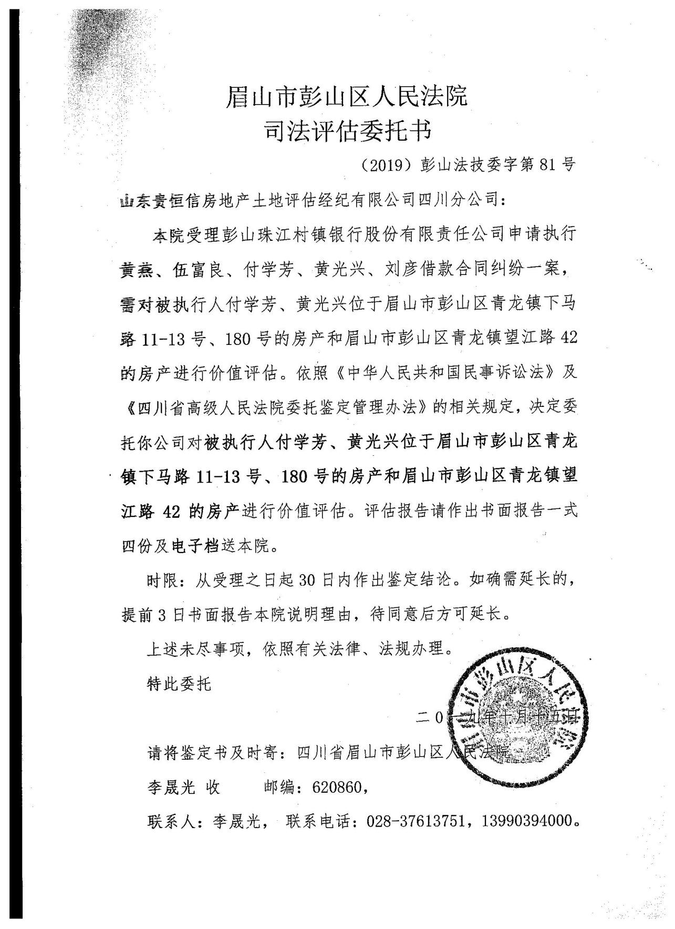

2、《眉山市彭山区房地产服务中心房屋信息摘要》复印件
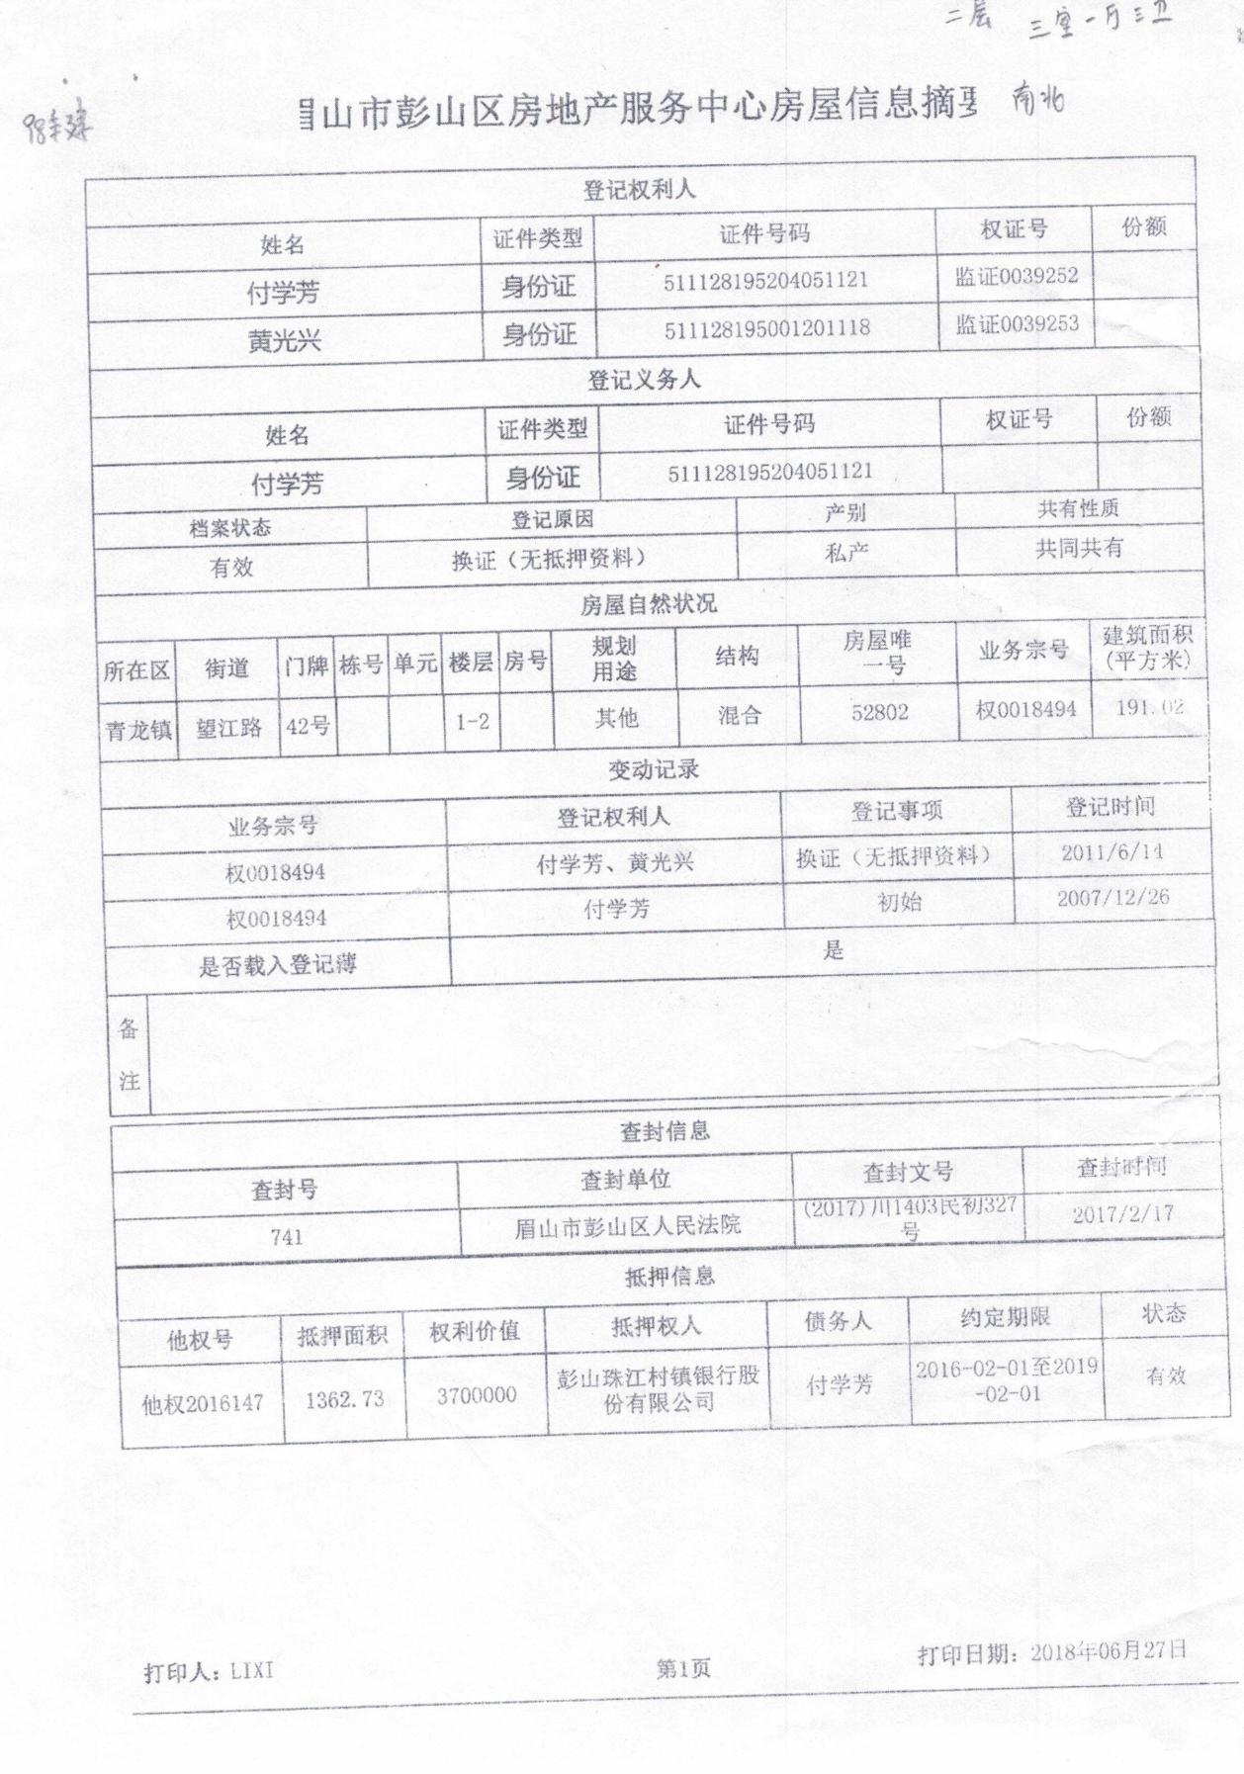

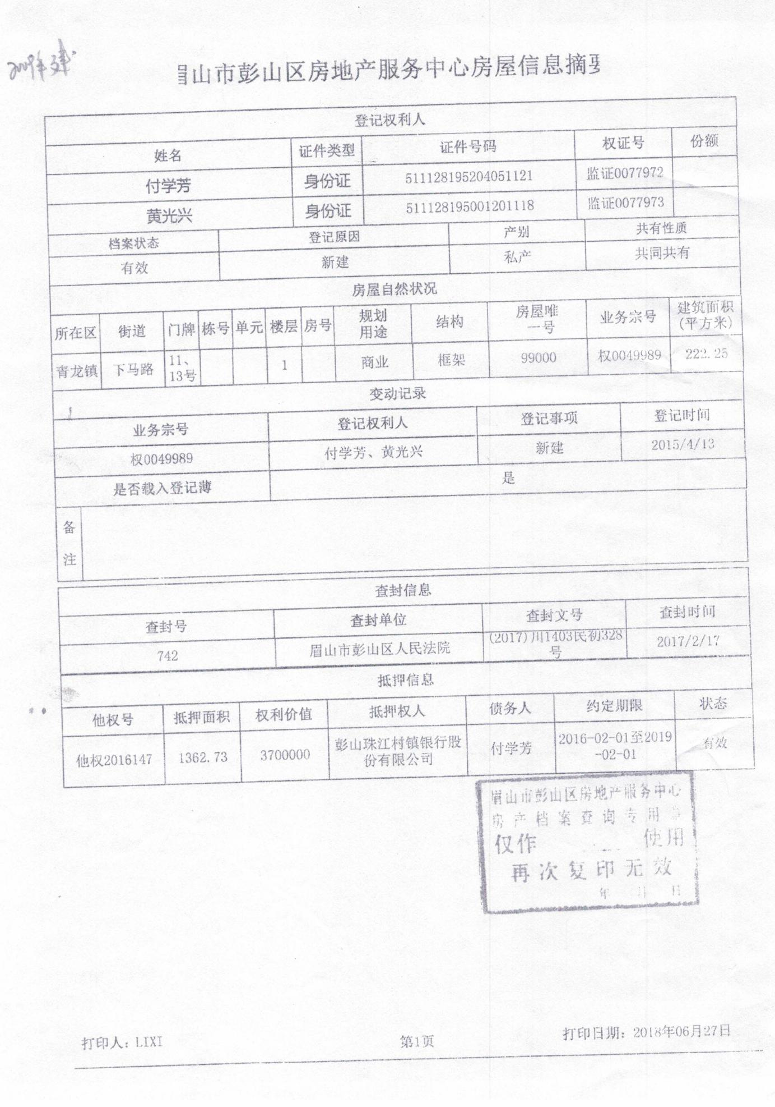

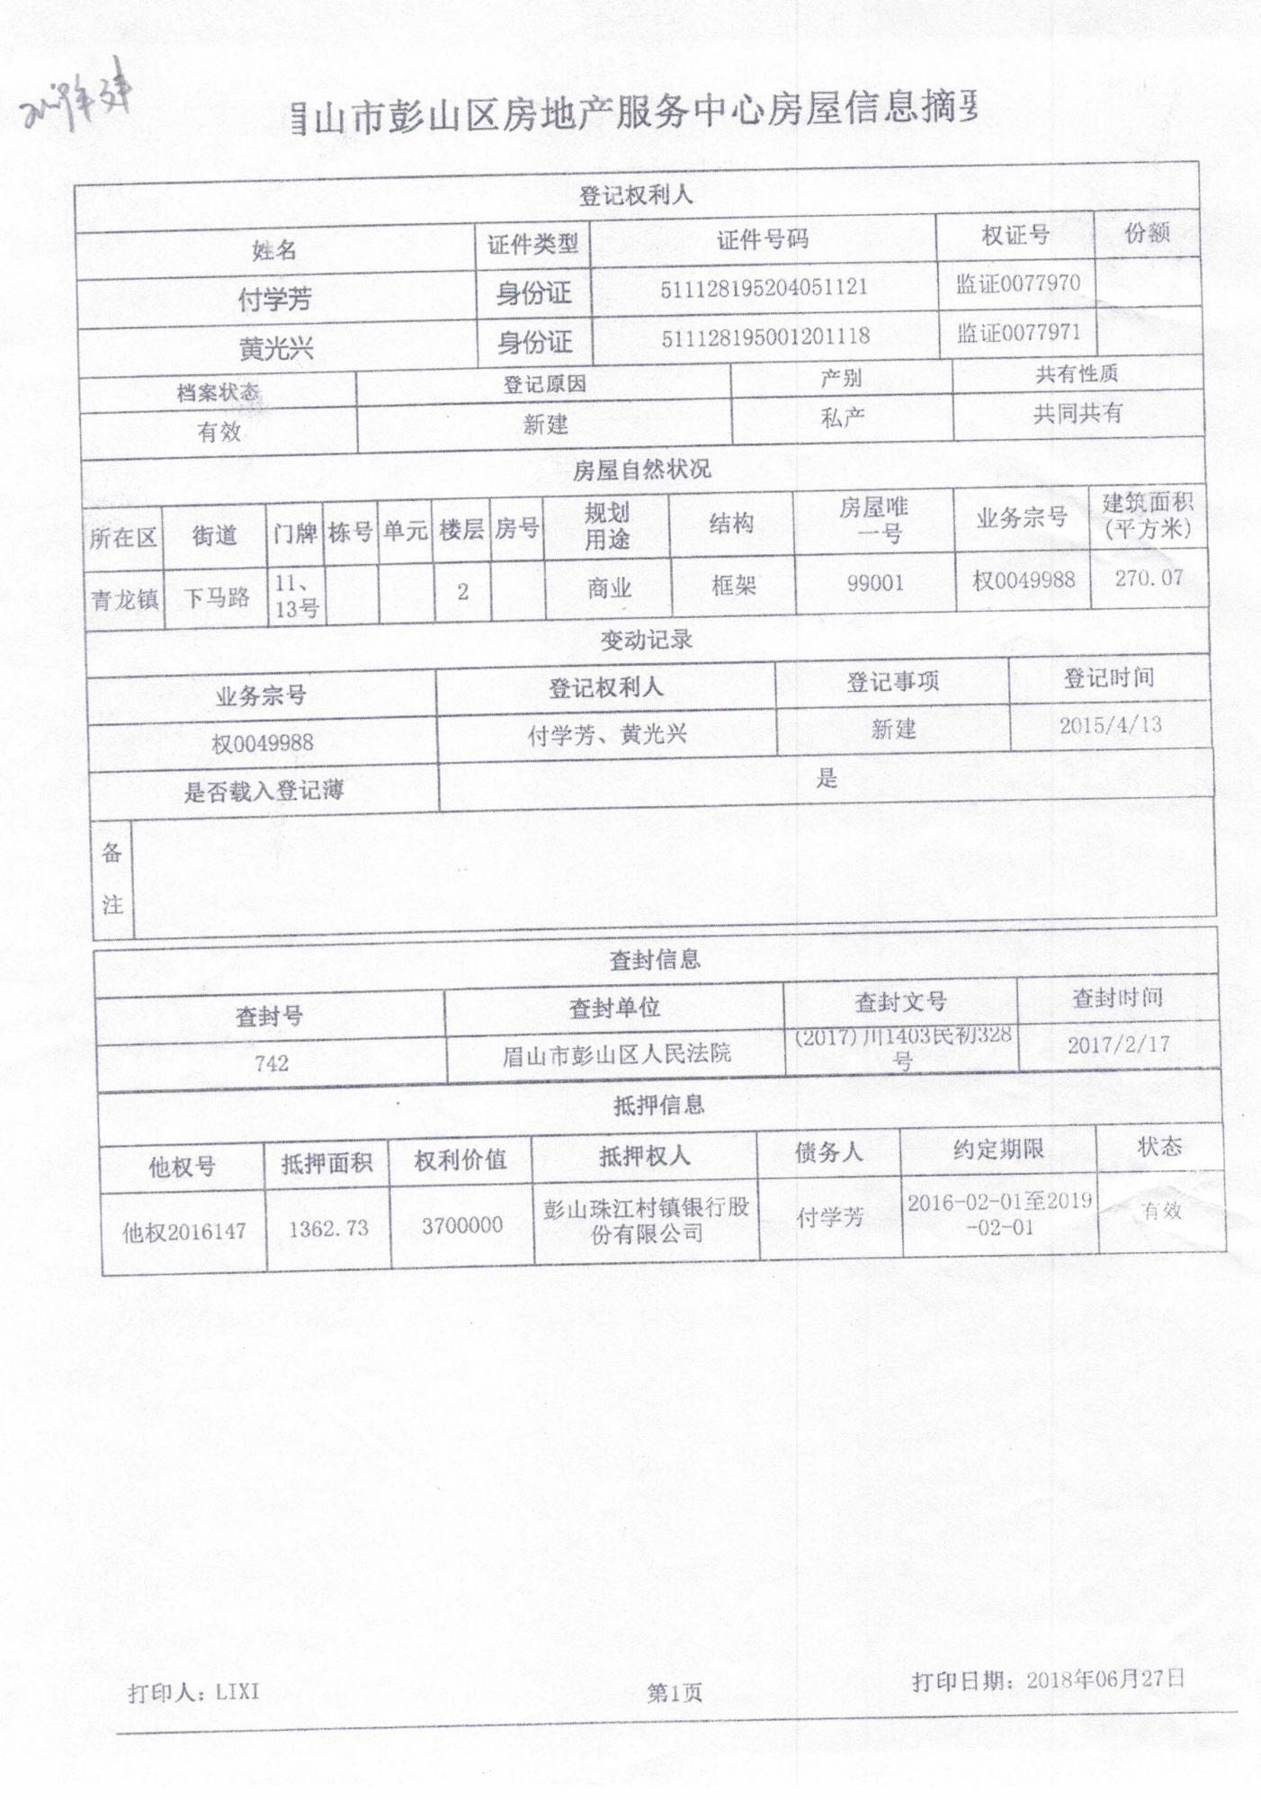
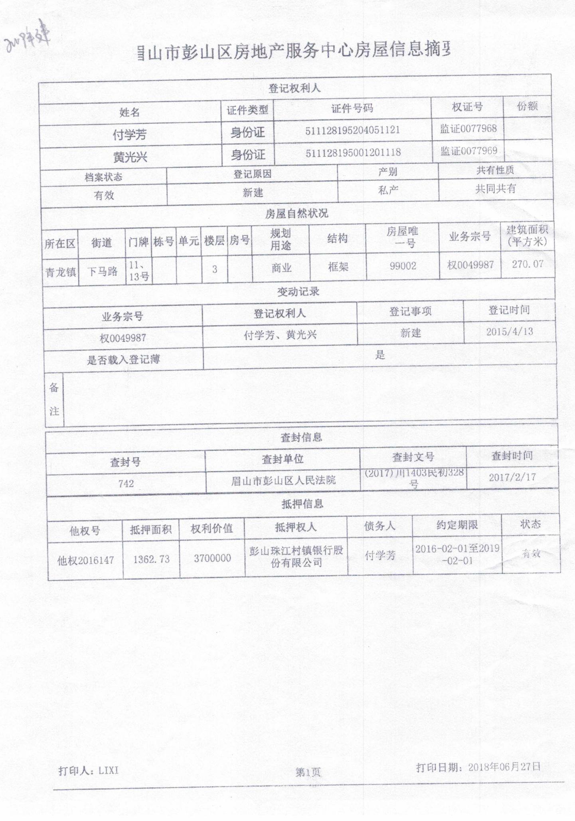
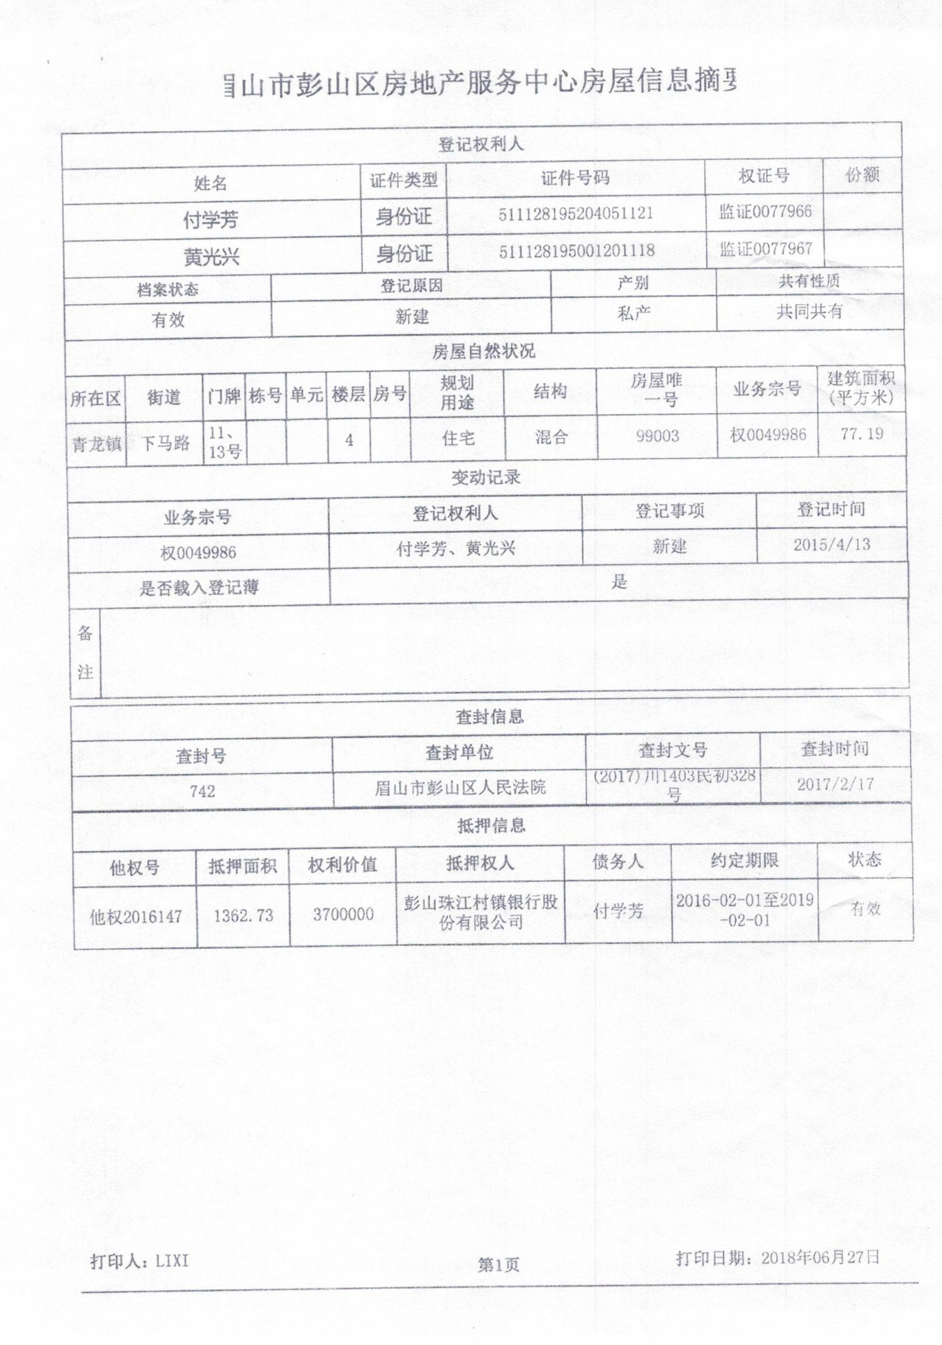
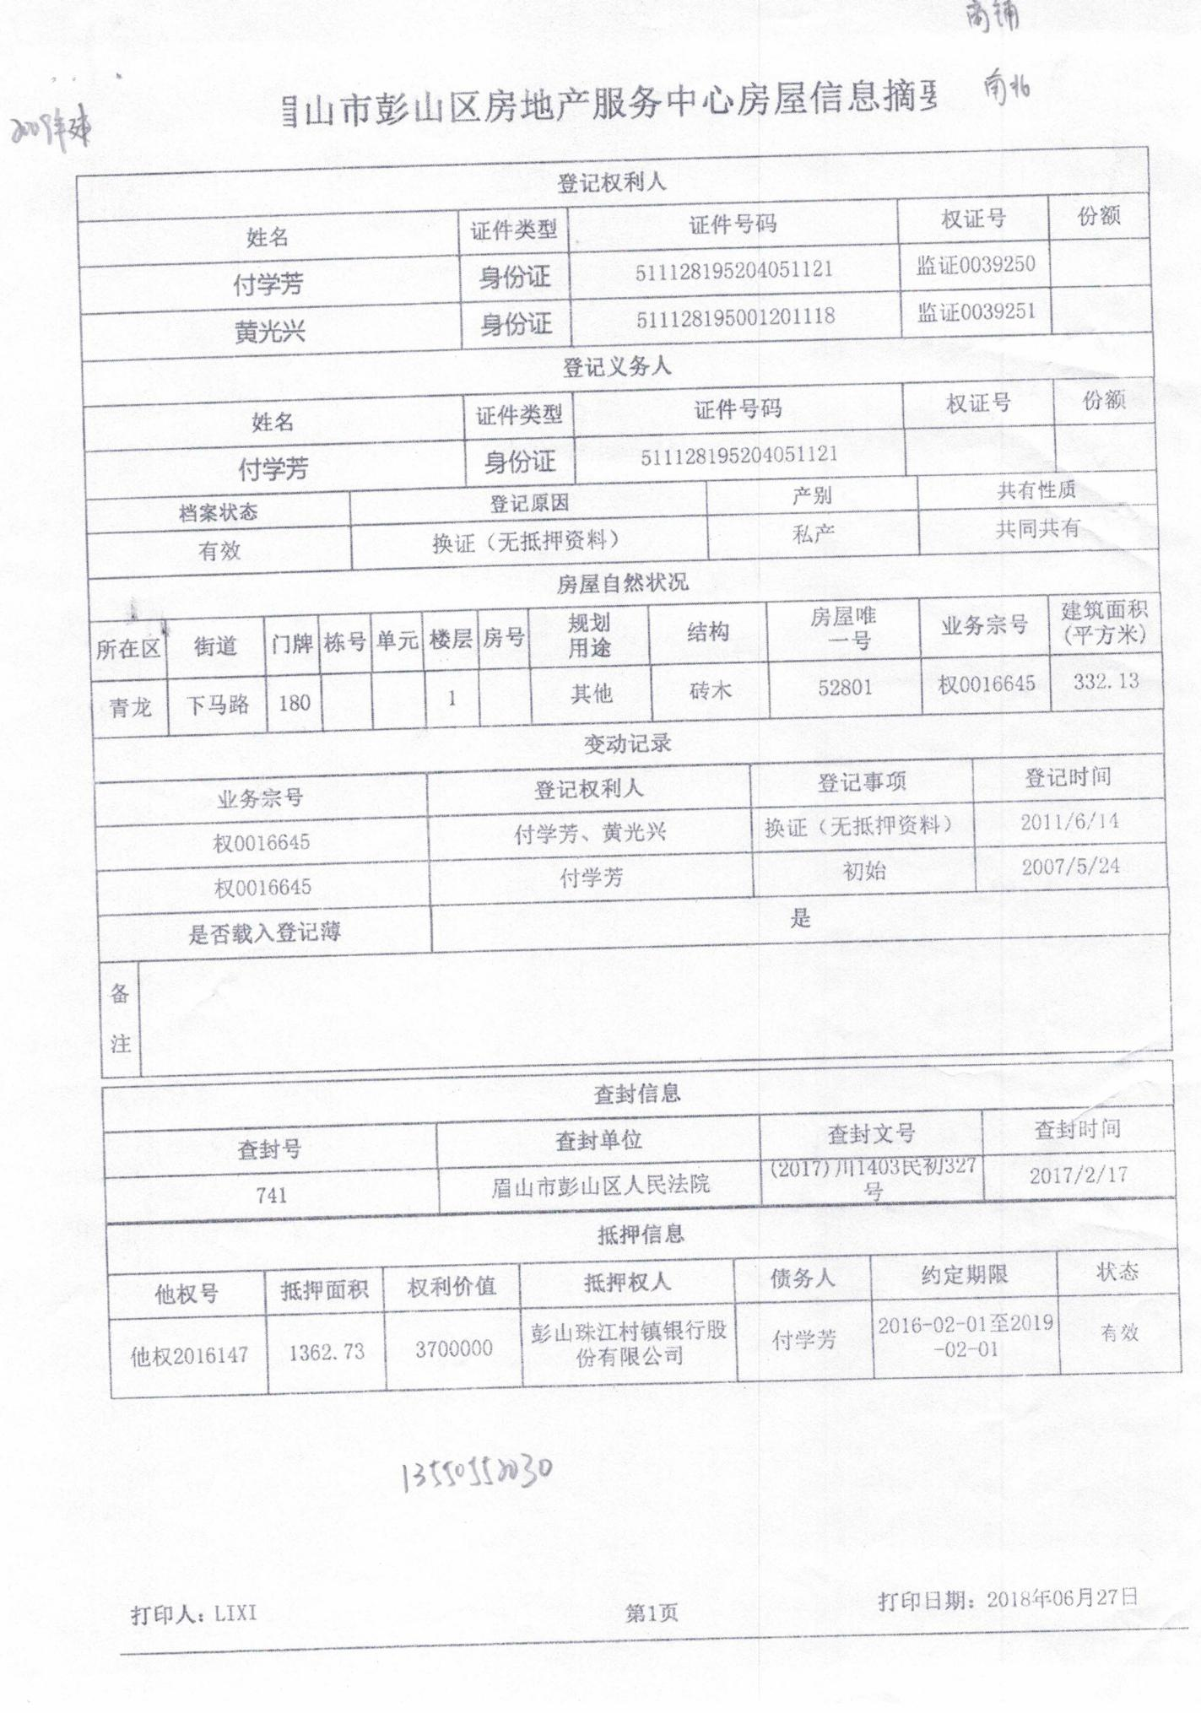

3、《房屋所有权证》（彭山房权证字第0039252、0039253号）复印件；
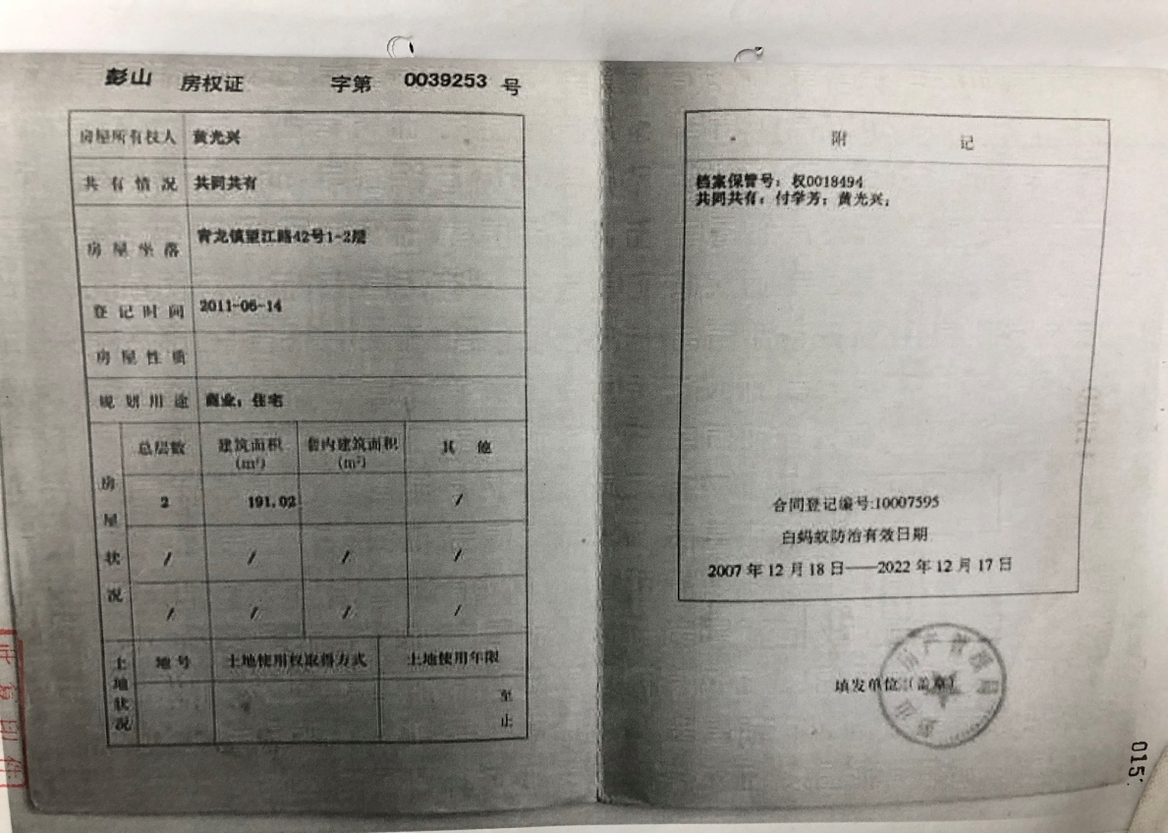
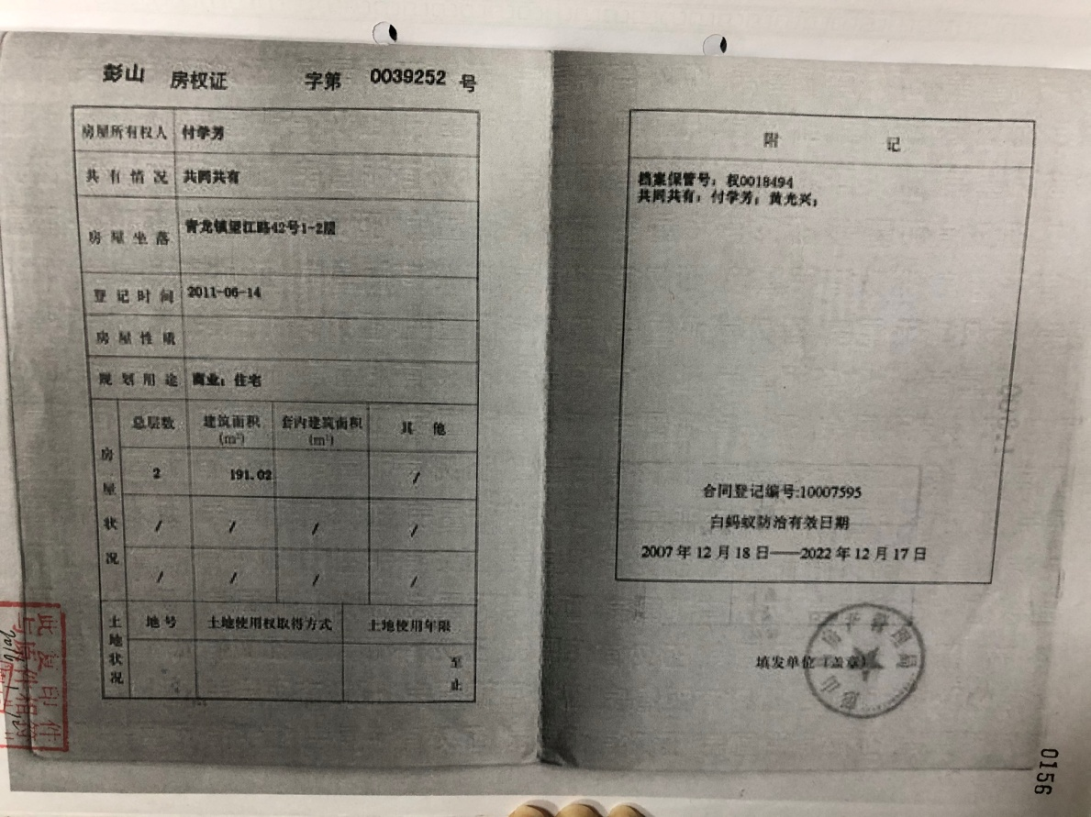
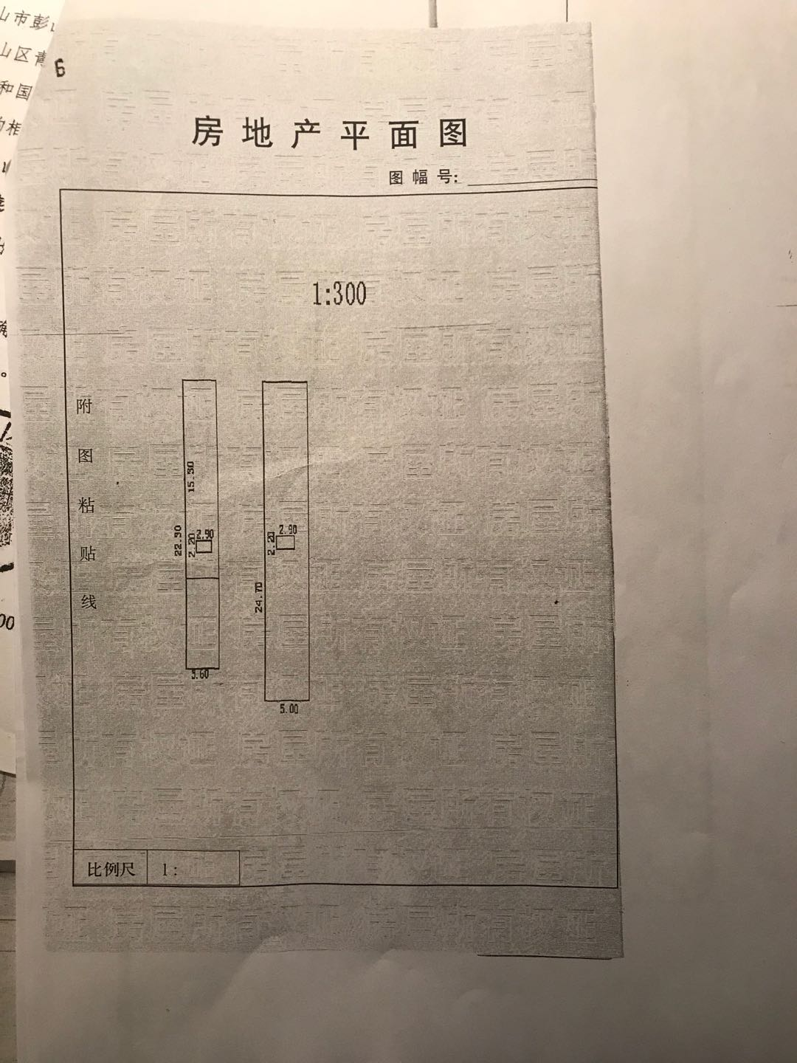
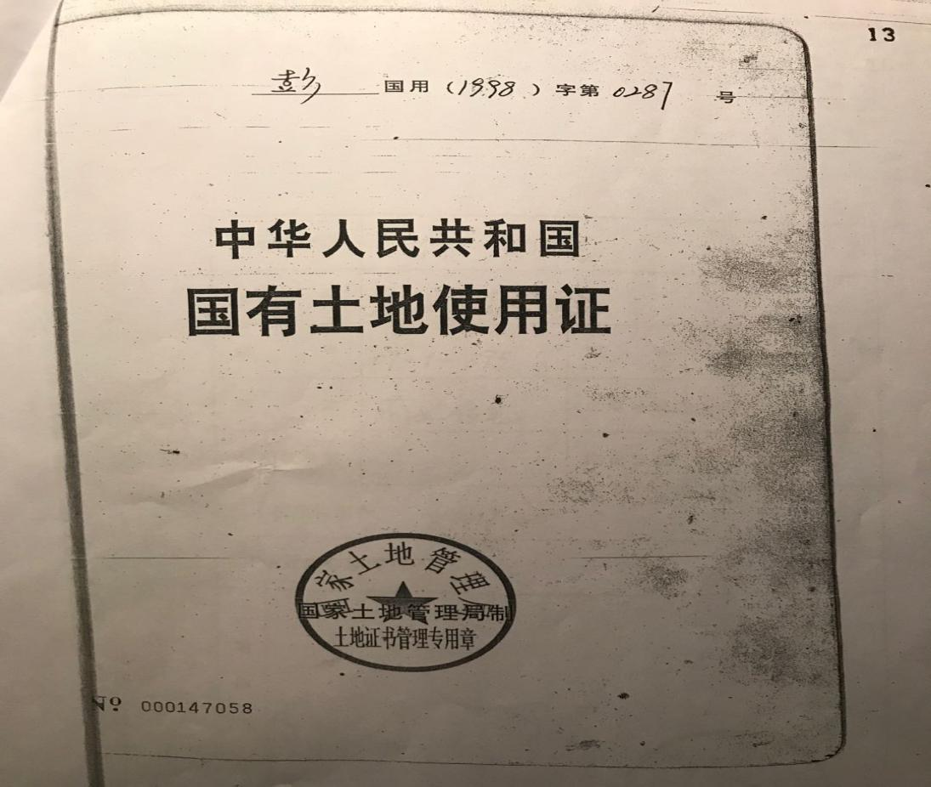
4、《国有土地使用证》（彭国用（1998）字第0287号、彭国用（2005）第02936号）复印件；
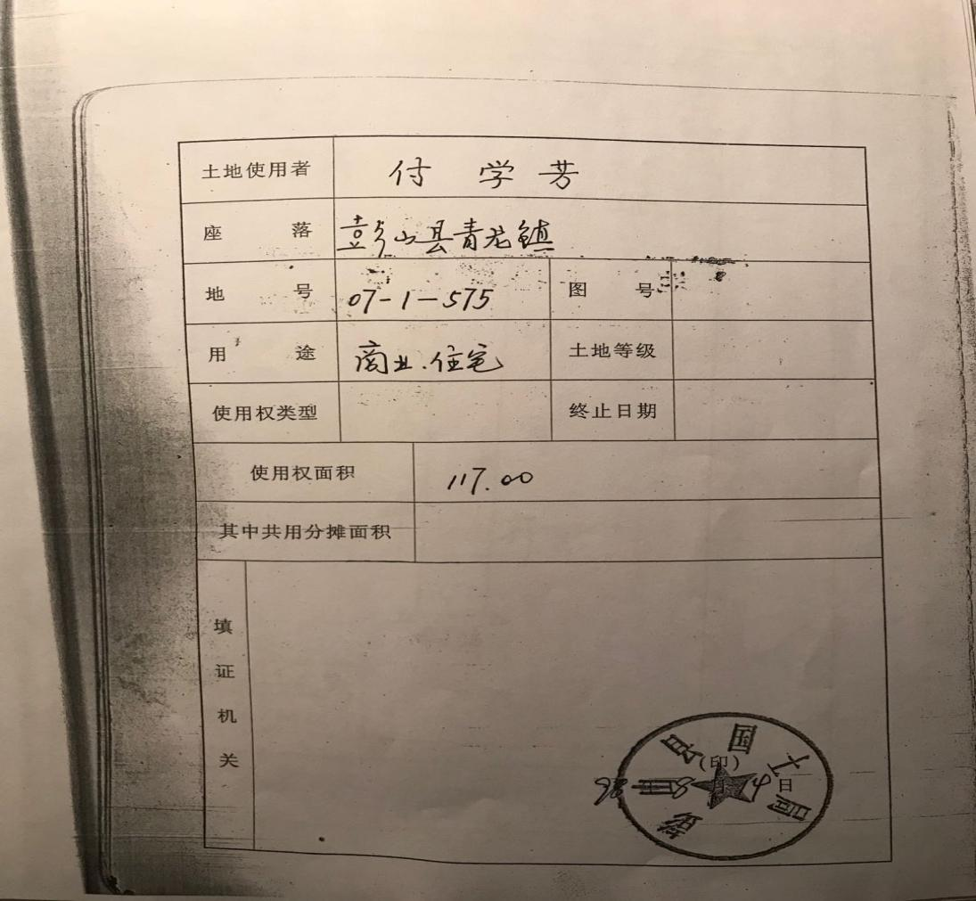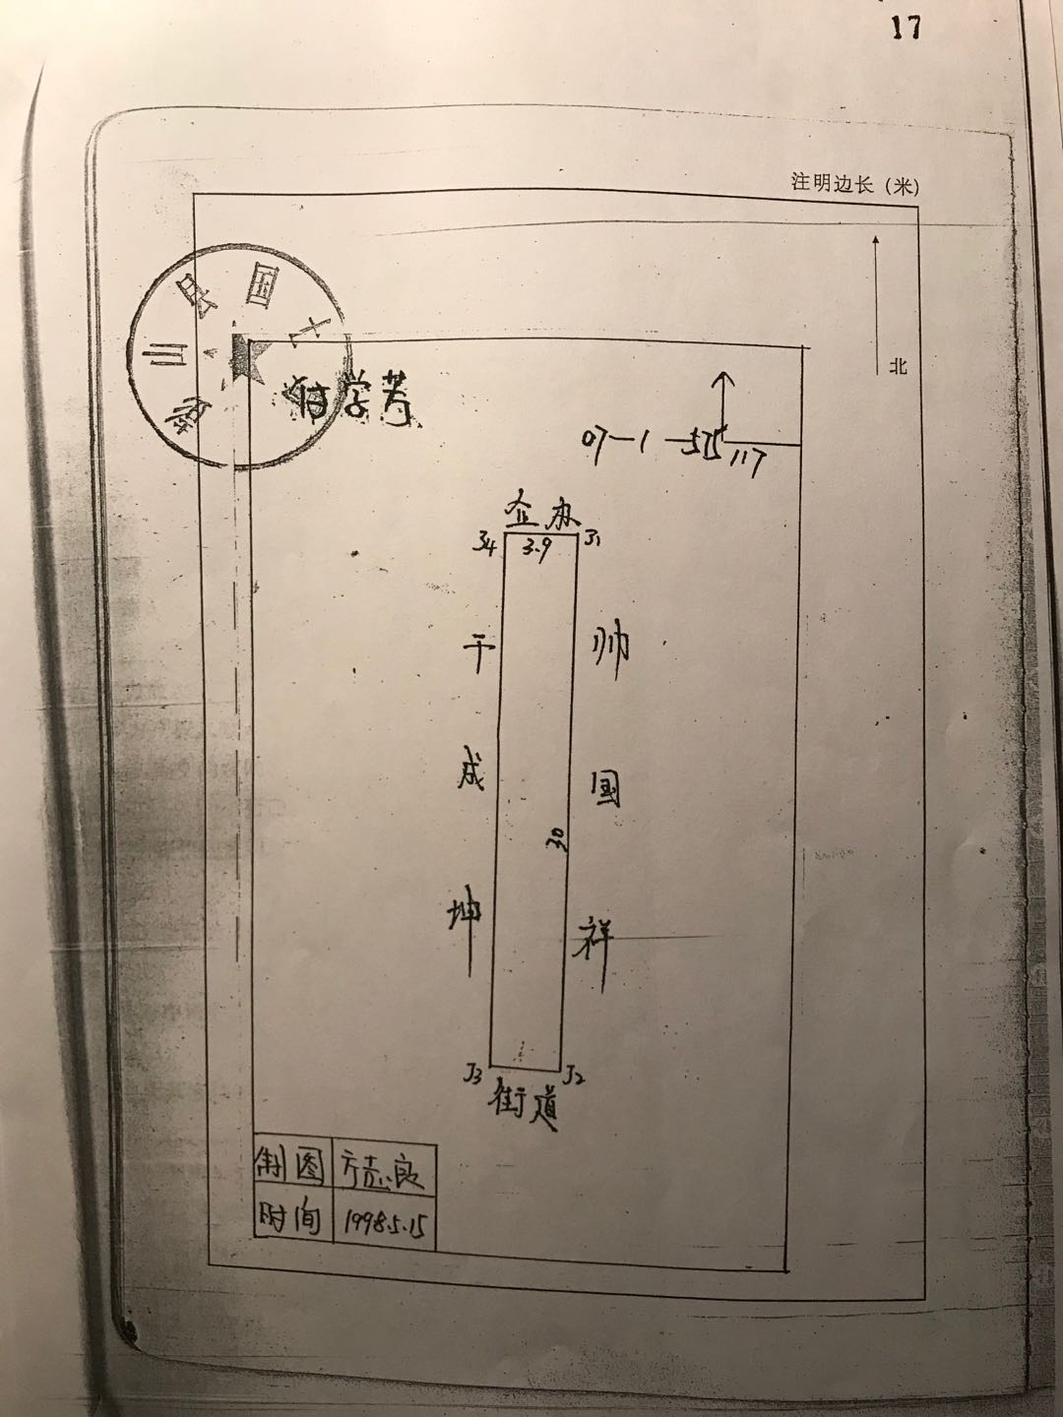
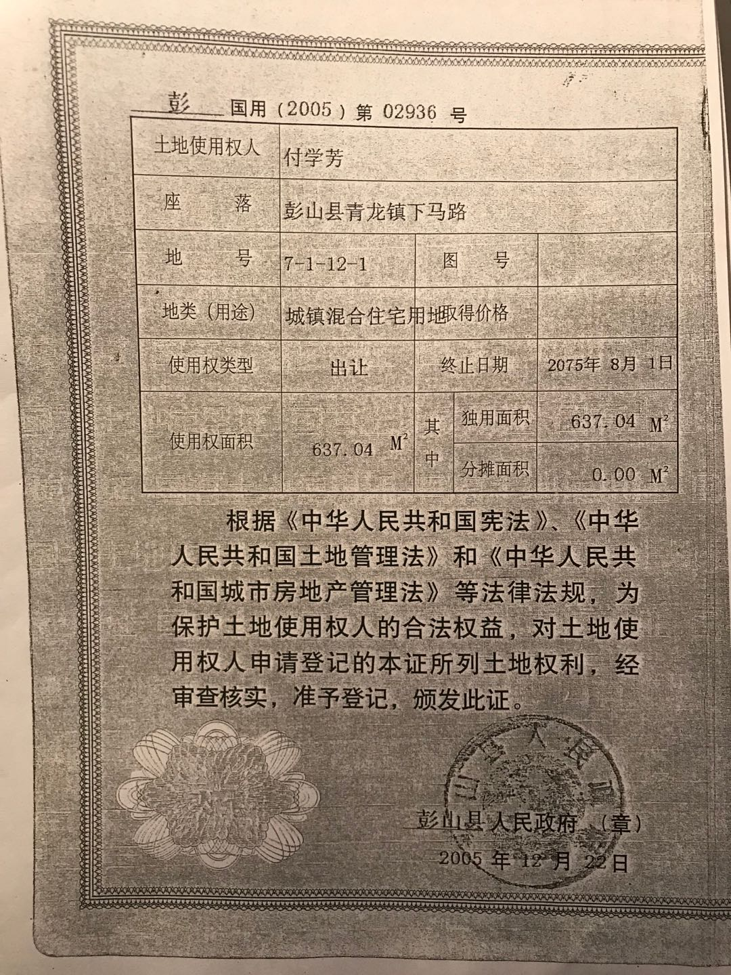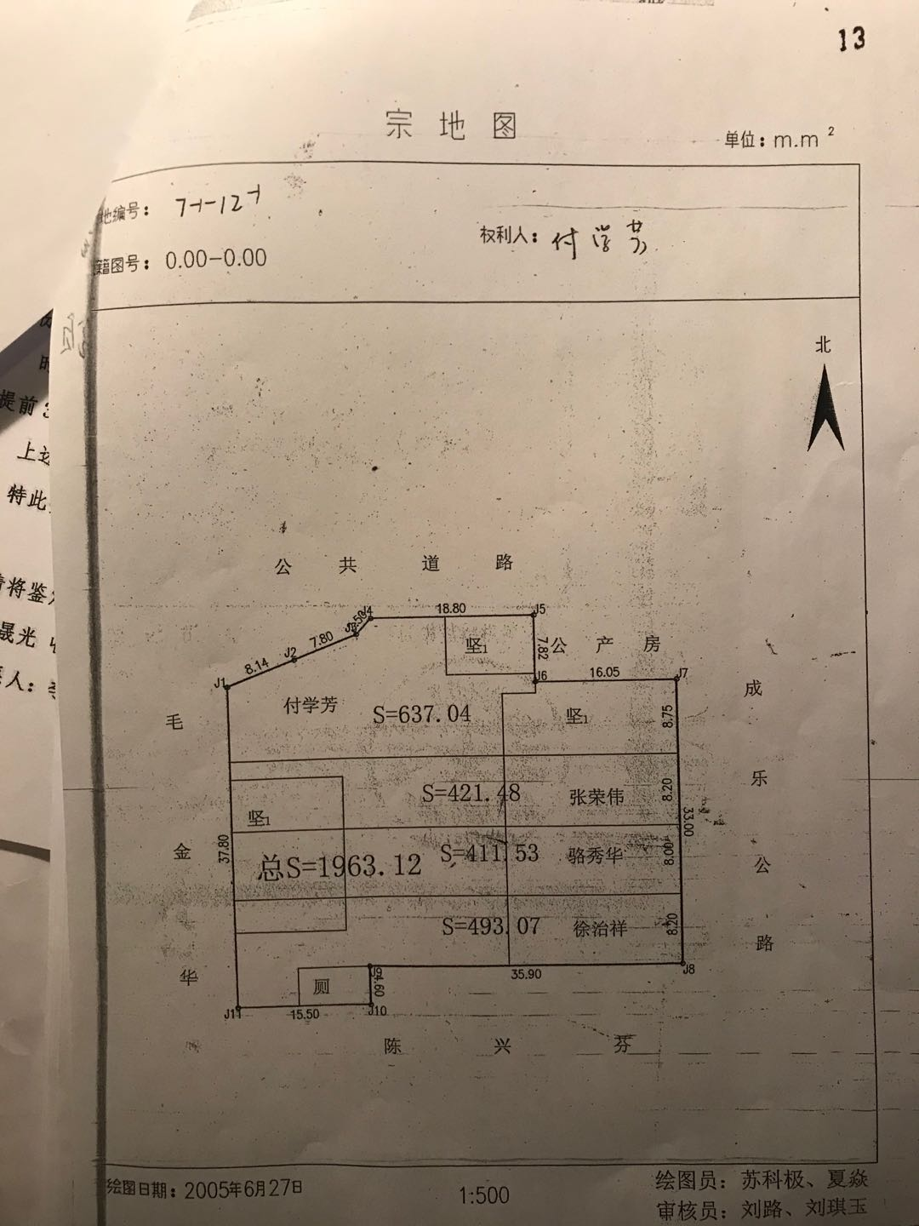

5、估价对象所在区域位置示意图及相关照片；
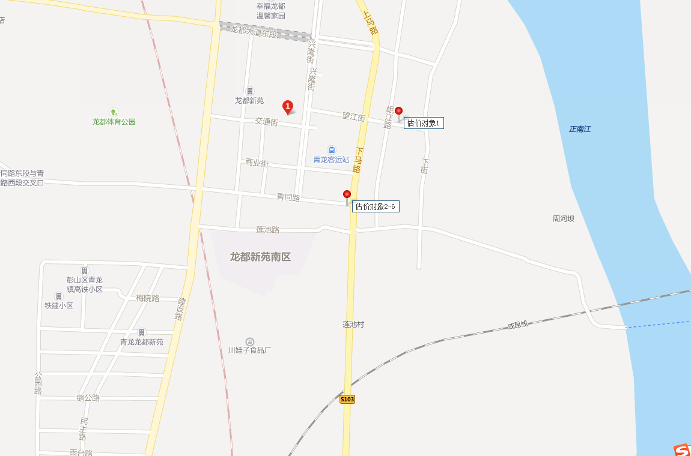
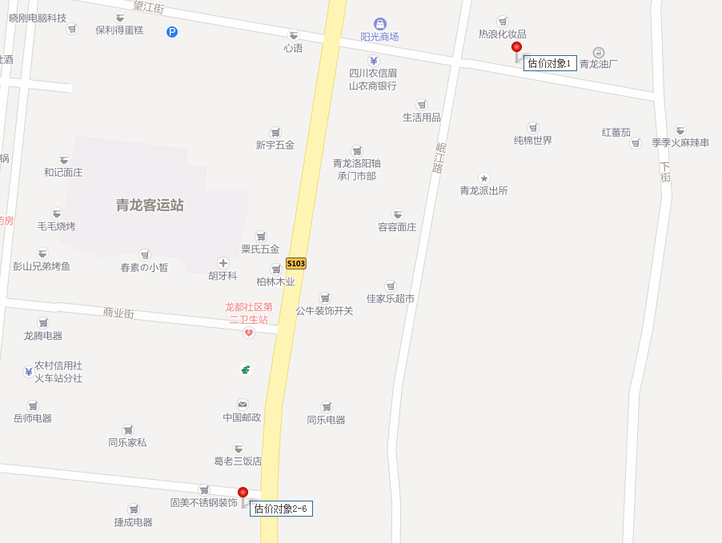

估价对象相关照片（第一页，共二页）
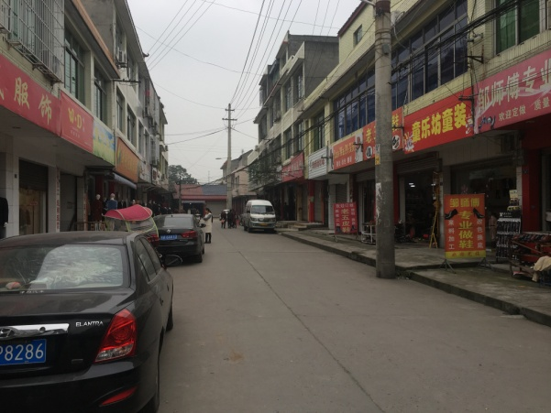 |  | 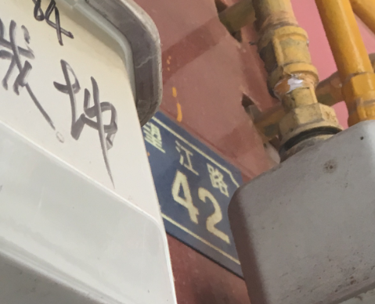
估价对象1所临街道 |  | 估价对象1街道号
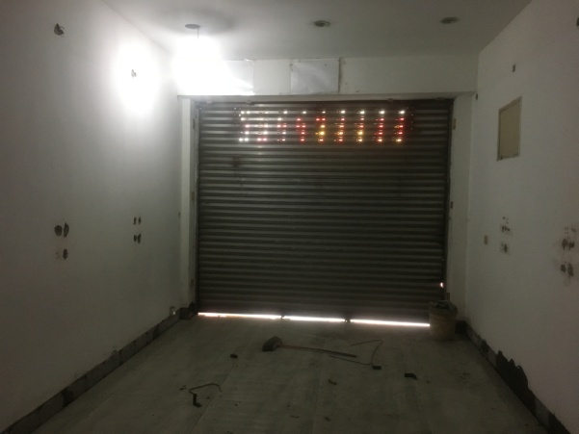 |  | 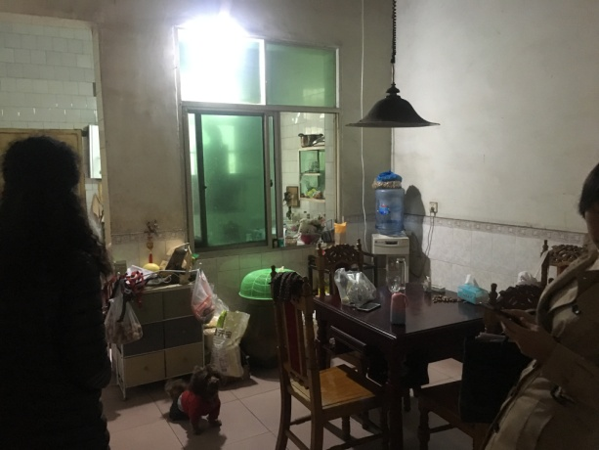
估价对象1室内1层商业 |  | 估价对象1室内状况
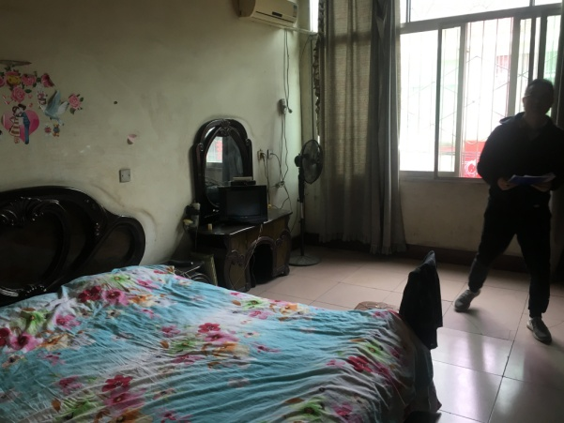 |  | 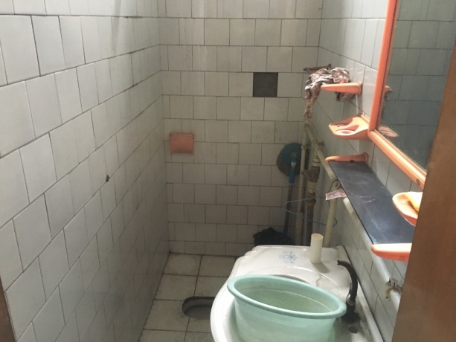
估价对象1室内状况 |  | 估价对象1室内状况
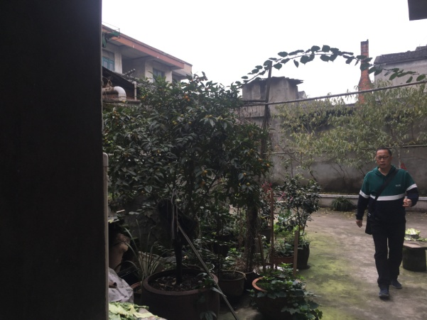 |  | 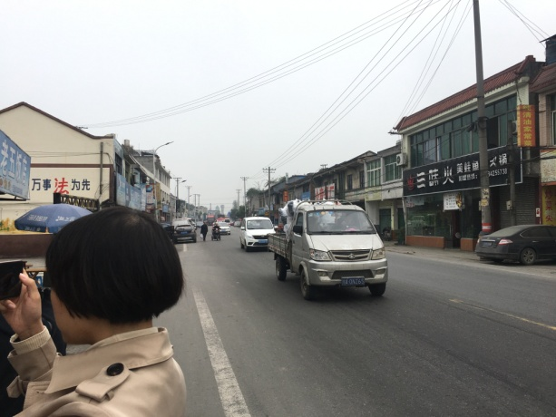
估价对象1状况 |  | 估价对象2-6所临下马路
拍摄日期:2019年11月8日
估价对象相关照片（第二页，共二页）
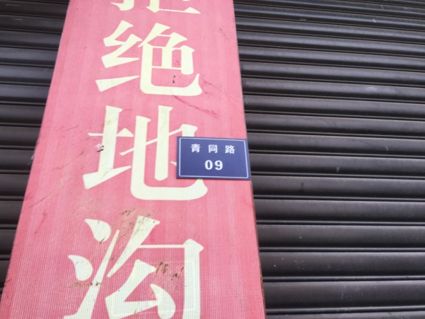 |  | 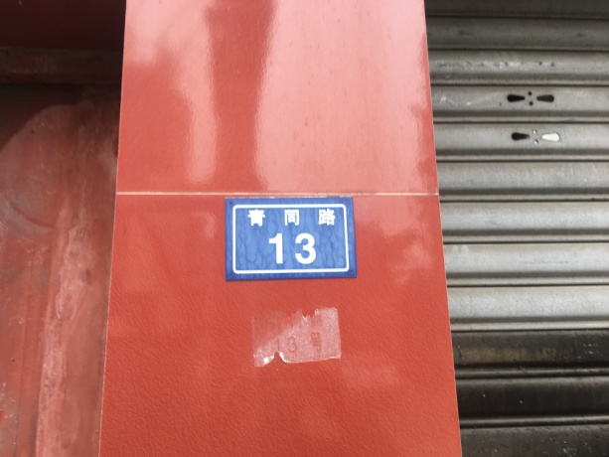
估价对象2-5部分街道号 |  | 估价对象2-5部分街道号
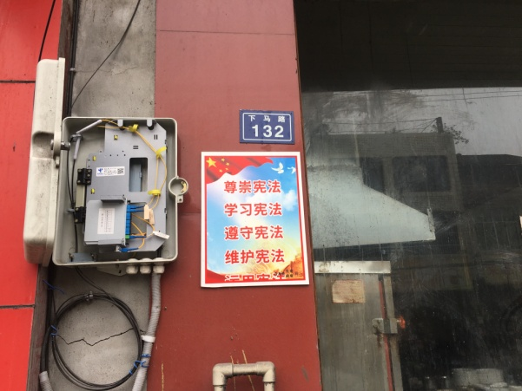 |  | 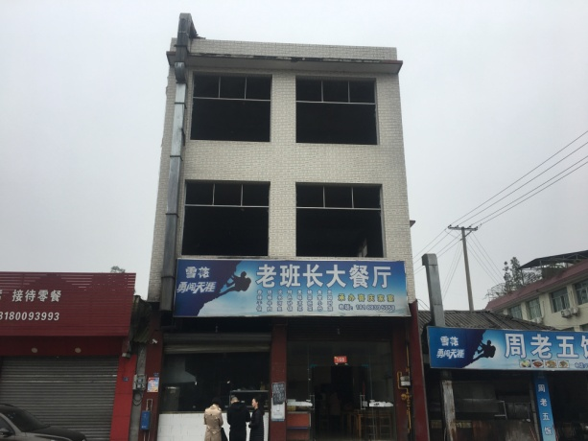
估价对象6部分街道号 |  | 估价对象6原址现有房屋外观
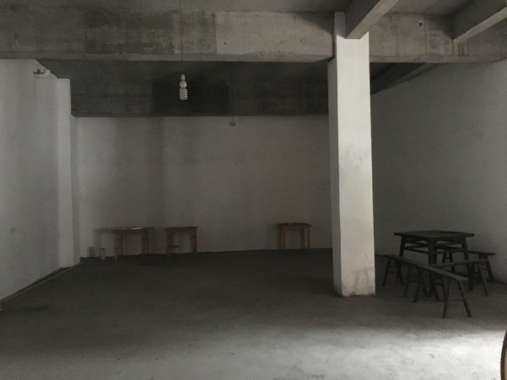 |  | 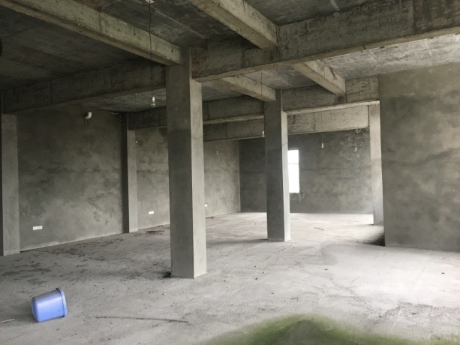
估价对象2室内状况 |  | 估价对象3室内状况
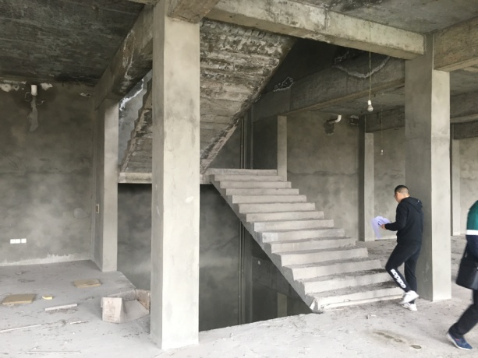 |  | 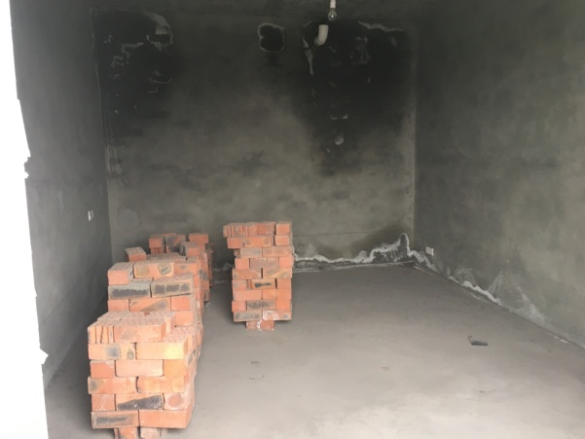
估价对象4室内状况 |  | 估价对象5室内状况
拍摄日期:2019年11月8日

6、没有专业帮助且未依据相关专业意见的说明
没有专业帮助且未依据相关专业意见的说明
受眉山市彭山区人民法院的估价委托，本公司根据房地产估价的有关规定，遵循“独立、客观、公正”的房地产估价原则，以“为人民法院确定财产处置参考价提供参考依据”为估价目的，对付学芳、黄光兴共同共有的位于：
（1）眉山市彭山区青龙镇望江路42号1-2层建筑面积191.02㎡的商业、住宅用房及其所占用的117.00㎡国有划拨商业、住宅用地使用权，包括属于该房屋配套且不可移动和分割的设施设备、装修装饰价值。
（2）青龙镇下马路11、13号1层建筑面积222.25㎡、2层建筑面积270.07㎡、3层建筑面积270.07㎡的商业用房，4层建筑面积77.19㎡的住宅用房，青龙镇下马路180号1层建筑面积332.13㎡的其他用房（现场查勘未见该建筑物）及上述房屋所占用的637.04㎡国有出让城镇混合住宅用地使用权，包括属于该房屋配套且不可移动和分割的设施设备、装修装饰价值。
进行了估价，并形成估价报告，经公司审核通过，出具房地产估价报告。
从本次估价工作的全局看，评估过程各环节均由我公司专业人员完成，没有从外部获得专业帮助的情况，亦未从任何专业机构或专家处获得相关专业意见。

山东贵恒信房地产土地评估经纪有限公司
2020年4月2日

7、可比案例位置图及外观照片

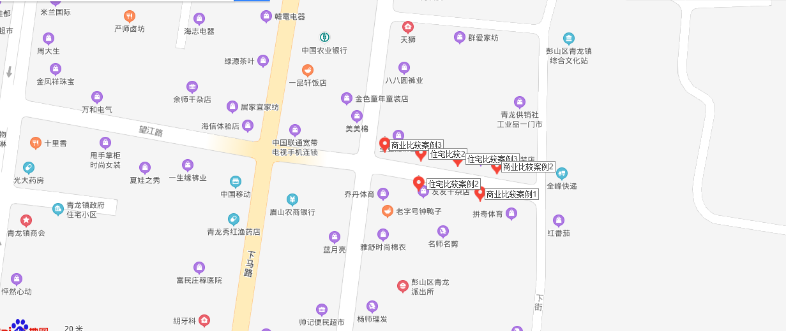

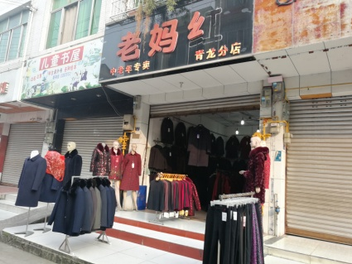 | 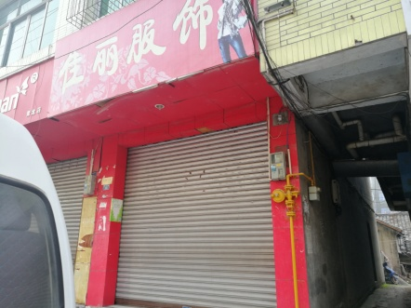 | 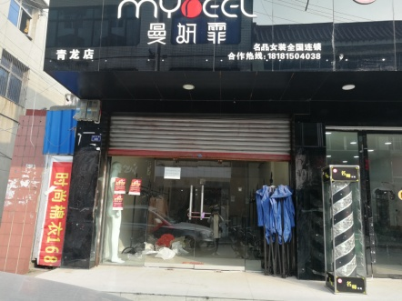
部分商业用房租金案例 | 部分商业用房租金案例 | 部分商业用房租金案例
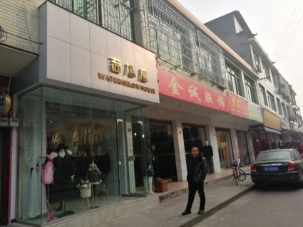 | 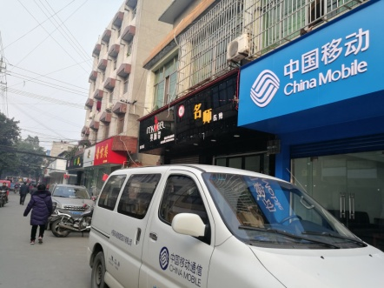 | 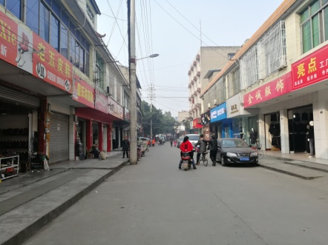
部分住宅用房可比实例 | 部分住宅用房可比实例 | 部分住宅用房可比实例

